**Hà Nội, 2024**

**TRƯỜNG ĐẠI HỌC CÔNG NGHIỆP HÀ NỘI**

**KHOA CÔNG NGHỆ THÔNG TIN**

-----🙞🙜🕮🙞🙜-----

**BÁO CÁO THỰC NGHIỆM HỌC PHẦN**

**ĐỒ ÁN CHUYÊN NGÀNH**

***ĐỀ TÀI***

**XÂY DỰNG WEBSITE BÁN ĐỒ THỂ THAO**

**CHO CỬA HÀNG TINYSPORT**

|  |  |
| --- | --- |
| GVHD : | ThS. Phạm Văn Hiệp |
| Nhóm : | 19 |
| Mã lớp : | 20241IT6122001 |
|  | |
|  | |

**TRƯỜNG ĐẠI HỌC CÔNG NGHIỆP HÀ NỘI**

**KHOA CÔNG NGHỆ THÔNG TIN**

-----🙞🙜🕮🙞🙜-----

**BÁO CÁO THỰC NGHIỆM HỌC PHẦN**

**ĐỒ ÁN CHUYÊN NGÀNH**

***ĐỀ TÀI***

**XÂY DỰNG WEBSITE BÁN ĐỒ THỂ THAO**

**CHO CỬA HÀNG TINYSPORT**

|  |  |
| --- | --- |
| GVHD : | ThS. Phạm Văn Hiệp |
| Nhóm : | 19 |
| Mã lớp : | 20241IT6122001 |
| Sinh viên : | 1. Chu Văn Quý - 2021606690 |
|  | 2. Vũ Duy Quang – 2021604622 |
|  | 3. Nguyễn Văn Quý - 2021605480 |
|  | 4. Nguyễn Văn Quảng - 2021601358 |
|  | |
|  | |

**Hà Nội, 2023**

**Hà Nội, 2024**

# **LỜI NÓI ĐẦU**

Trong thời đại công nghệ hiện đại, việc tập luyện thể thao và chăm sóc sức khỏe ngày càng trở thành một phần thiết yếu trong cuộc sống hàng ngày. Đối với nhiều người, thể thao không chỉ là hoạt động rèn luyện sức khỏe mà còn là cách để nâng cao chất lượng cuộc sống, kết nối với cộng đồng, và tìm thấy niềm vui qua những môn thể thao yêu thích.

Nhằm đáp ứng nhu cầu ngày càng tăng về các sản phẩm thể thao, chúng tôi quyết định phát triển dự án “Xây dựng website bán sản phẩm thể thao cho cửa hàng TinySport.” Website TinySport của chúng tôi sẽ là một nền tảng trực tuyến đáng tin cậy và thuận tiện, giúp mọi người dễ dàng tìm kiếm và lựa chọn các sản phẩm thể thao phù hợp với nhu cầu.

TinySport không chỉ cung cấp thông tin chính xác và đáng tin cậy về sản phẩm, mà còn mang đến một cộng đồng để chia sẻ kinh nghiệm, kiến thức về thể thao và rèn luyện sức khỏe. Với sự cam kết về chất lượng và dịch vụ, chúng tôi mong muốn TinySport sẽ trở thành điểm đến tin cậy của các tín đồ thể thao, giúp họ tự tin hơn trong hành trình rèn luyện và chinh phục mục tiêu sức khỏe của mình.

# **LỜI CẢM ƠN**

Môn đồ án chuyên ngành là môn học đánh giá khả năng làm việc nhóm của sinh viên và khả năng làm việc dựa vào hướng dẫn của giáo viên, tạo điều kiện cho sinh viên nghiên cứu, tính tự lập, đánh dấu sự trưởng thành của sinh viên, là quá trình phấn đấu, học tập và rèn luyện của sinh viên trên con đường trở thành một kỹ sư công nghệ thông tin. Quá trình làm bài tập lớn, quá trình học tập, tích luỹ và kiểm tra lại kiến thức đã học và đem những kiến thức đó áp dụng thực tế.

Không có sự thành công nào mà không gắn liền với những sự hỗ trợ, giúp đỡ dù ít hay nhiều, dù trực tiếp hay gián tiếp của người khác. Trong suốt thời gian thực hiện, nhóm đã nhận được sự hướng dẫn tận tình của thầy Phạm Văn Hiệp để nhóm hoàn thành tốt bài tập lớn một cách thuận lợi và gặt hái được nhiều kiến thức mới. Với lòng biết ơn sâu sắc nhất nhóm xin gửi lời cảm ơn chân thành đến thầy Phạm Văn Hiệp, thầy đã tận tình hướng dẫn nhóm em trong suốt quá trình học tập và thực hiện bài tập lớn.

Bước đầu làm Bài tập lớn, nhóm em còn nhiều bỡ ngỡ. Đồng thời do trình độ lý luận cũng như kinh nghiệm thực tiễn còn hạn chế nên bài báo cáo chắc chắn không tránh khỏi những thiếu sót trong cách hiểu, lỗi trình bày nên rất mong quý Thầy, Cô bỏ qua. Nhóm em rất mong nhận được ý kiến đóng góp của quý Thầy, Cô để nhóm em học thêm được nhiều kinh nghiệm và sẽ hoàn thành tốt hơn các báo cáo sắp tới.

Nhóm em xin chân thành cảm ơn!

Nhóm sinh viên thực hiện

Nhóm 19

# **MỤC LỤC**

# **CHƯƠNG 1. GIỚI THIỆU TỔNG QUAN**

## **1.1 Giới thiệu**

### ***1.1.1. Lý do chọn đề tài***

Khoa học kĩ thuật ngày càng phát triển, cuộc sống của con người cùng ngày càng được cải thiện, đi đôi với việc là đó là nhu cầu giải trí cùng ngày một tăng cao. Rất nhiều ngành giải trí ngày càng phát triển, trong đó thể thao vừa là công cụ giải trí vừa là công cụ để liên kết người với người không chỉ vậy nó còn giúp chúng ta cải thiện sức khỏe và tinh thần. Người người chơi thể thao nhà nhà chơi thể thao vậy nên nhu cầu đối với các dụng cụ thể thao ngày càng tăng, vì thế kéo theo sự xuất hiện mnhững cửa hàng kinh doanh dụng cụ thể thao với quy mô ngày càng lớn. Việc quản lý một quản lý một cửa hàng dụng cụ thể thao rất khó khăn.

Việc quản lý kinh doanh dụng cụ thể thao nếu không có sự hỗ trợ của tin học quản lý phải cần khá nhiều nhân viên, chia thành nhiều khâu mới có thể quản lý được. Các công việc này đòi hỏi nhiều thời gian và công sức mà sự chính xác và hiệu quả không cao, không chỉ yêu cầu số lượng nhân viên lớn, việc quản lý số lượng mặt hàng từ khâu nhập đến khi bán hàng phức tạp và dễ xảy ra sai sót, nắm bắt doanh thu, nhu cầu của người sử dụng và thống kê hàng tồn, hàng bán chạy để đưa ra chiến lược kinh doanh vô cùng khó khăn.

Trên thế giới, tin học và công nghệ đang phát triển không ngừng, chúng ta có thể bắt gặp hầu hết các công nghệ, máy móc hóa được áp dụng cào hầu hết các công việc hàng ngày để hỗ trợ cho con người một cách tối đa. Mọi công việc có sự hỗ trợ của máy tính không chỉ khiến việc trở nhanh gọn mà còn có độ chính xác và chất lượng rất cao.

Để khắc phục những hạn chế trên việc đưa phần mềm, website vào công việc kinh doanh cửa hàng là cần thiết giúp việc quản lý trở nên dễ dàng hơn.

### ***1.1.2. Giới thiệu chung về Website***

TinySport là một website thương mại điện tử chuyên cung cấp các sản phẩm thể thao chính hãng, đa dạng và chất lượng cao, phục vụ nhu cầu tập luyện, thi đấu và giải trí thể thao của tất cả các đối tượng khách hàng. Từ những người mới bắt đầu luyện tập, cho đến những vận động viên chuyên nghiệp, TinySport đều cung cấp những sản phẩm phù hợp để giúp bạn nâng cao hiệu suất và đạt được mục tiêu thể thao của mình.

Với một kho sản phẩm phong phú, chúng tôi cung cấp các dụng cụ thể thao, trang phục, giày dép và phụ kiện cho các môn thể thao khác nhau như bóng đá, bóng rổ, cầu lông, tennis, thể hình, bơi lội, yoga và nhiều môn thể thao khác.

TinySport không chỉ là nơi bạn có thể tìm thấy những sản phẩm thể thao chất lượng, mà còn là đối tác đáng tin cậy trong hành trình chăm sóc sức khỏe và cải thiện thể lực. Website của chúng tôi được thiết kế với giao diện đơn giản, dễ sử dụng, giúp người mua dễ dàng tìm kiếm, lựa chọn và đặt hàng những sản phẩm mình cần chỉ trong vài thao tác. Ngoài ra, TinySport cũng cung cấp các dịch vụ hỗ trợ tận tâm như tư vấn lựa chọn sản phẩm phù hợp, hướng dẫn sử dụng, và trả lời mọi câu hỏi về các môn thể thao và dụng cụ tập luyện.

Chúng tôi hiểu rằng chất lượng dịch vụ là yếu tố không thể thiếu để mang đến sự hài lòng cho khách hàng. Chính vì vậy, TinySport luôn cam kết cung cấp dịch vụ giao hàng nhanh chóng, đảm bảo mọi đơn hàng sẽ được vận chuyển đến tay khách hàng một cách an toàn và đúng hẹn. Bên cạnh đó, đội ngũ chăm sóc khách hàng luôn sẵn sàng hỗ trợ 24/7, giải đáp mọi thắc mắc và giúp khách hàng xử lý các vấn đề liên quan đến đơn hàng.Không chỉ chú trọng đến chất lượng sản phẩm, TinySport còn liên tục cập nhật những xu hướng thể thao mới nhất, mang đến cho khách hàng những sản phẩm đột phá, tiện ích và thời trang. Chúng tôi tin rằng thể thao không chỉ là niềm đam mê mà còn là một phần không thể thiếu trong lối sống khỏe mạnh và năng động. Với TinySport, chúng tôi đồng hành cùng bạn trong mọi bước đi, từ những bài tập đầu tiên đến những thành tích vượt trội trong thể thao.

TinySport là lựa chọn hoàn hảo cho tất cả những ai yêu thích thể thao và muốn nâng cao hiệu quả tập luyện một cách tốt nhất.

### ***1.1.3. Nghiên cứu hiện trạng và giải quyết vấn đề***

#### **1.1.3.1. Hiện trạng của cửa hàng TinySport**

TinySport hiện đang là một trong những website bán đồ thể thao trực tuyến uy tín tại thị trường Việt Nam. Với mục tiêu cung cấp các sản phẩm thể thao chất lượng cao, TinySport đã xây dựng được một nền tảng vững chắc với một danh mục sản phẩm đa dạng bao gồm dụng cụ thể thao, trang phục thể thao, giày dép và phụ kiện cho các môn thể thao khác nhau. Mặc dù là một thương hiệu mới, TinySport đã nhanh chóng chiếm lĩnh thị trường nhờ vào chất lượng sản phẩm vượt trội, dịch vụ chăm sóc khách hàng tận tình và giao hàng nhanh chóng. Cửa hàng hiện có một lượng khách hàng trung thành đáng kể và đang không ngừng mở rộng quy mô.

Website được thiết kế chuyên nghiệp, thân thiện với người dùng, giúp khách hàng dễ dàng tìm kiếm, lựa chọn sản phẩm và mua sắm trực tuyến. Tuy nhiên, để duy trì và phát triển bền vững, TinySport đang tiếp tục tối ưu hóa quy trình bán hàng, mở rộng các kênh phân phối và cải thiện trải nghiệm mua sắm trực tuyến thông qua việc cập nhật các công nghệ mới và đa dạng hình thức thanh toán.

#### **1.1.3.2. Cơ cấu tổ chức**

Ban Giám Đốc: Chịu trách nhiệm điều hành và quyết định chiến lược phát triển lâu dài của công ty, từ chiến lược tiếp thị, phát triển sản phẩm đến việc mở rộng thị trường.

Phòng Kinh Doanh: Đảm nhận các công việc liên quan đến bán hàng, xây dựng các chiến dịch marketing, quản lý quan hệ khách hàng và phát triển thị trường.

Phòng Sản Phẩm: Chịu trách nhiệm nhập khẩu, kiểm tra chất lượng và quản lý các sản phẩm thể thao, đảm bảo mọi sản phẩm trên website đều đáp ứng tiêu chuẩn chất lượng.

Phòng Dịch Vụ Khách Hàng: Xử lý các thắc mắc, yêu cầu của khách hàng và giải quyết các vấn đề phát sinh liên quan đến đơn hàng, bảo hành sản phẩm, đổi trả hàng hóa.

Phòng Công Nghệ Thông Tin: Chịu trách nhiệm duy trì và nâng cấp website, đảm bảo trang web hoạt động ổn định, bảo mật và dễ sử dụng.

Phòng Giao Hàng: Đảm nhận việc giao hàng tận nơi cho khách hàng, đảm bảo đơn hàng được chuyển đến đúng thời gian và địa chỉ yêu cầu.

#### **1.1.3.3. Hoạt động của các bộ phận**

Mỗi bộ phận trong tổ chức của TinySport đóng một vai trò quan trọng để đảm bảo sự hoạt động trơn tru và thành công của cửa hàng:

Phòng Kinh Doanh: Thực hiện các chiến lược marketing trực tuyến và offline, xây dựng các chương trình khuyến mãi, giảm giá để thu hút khách hàng. Đồng thời, bộ phận này cũng tìm kiếm các cơ hội hợp tác với các thương hiệu thể thao quốc tế để mở rộng nguồn cung cấp sản phẩm.

Phòng Sản Phẩm: Cập nhật các xu hướng thể thao mới nhất và nghiên cứu các sản phẩm phù hợp với nhu cầu thị trường. Bộ phận này cũng chịu trách nhiệm kiểm tra chất lượng sản phẩm, xử lý các vấn đề liên quan đến chất lượng hàng hóa và làm việc trực tiếp với nhà cung cấp.

Phòng Dịch Vụ Khách Hàng: Đảm bảo sự hài lòng của khách hàng thông qua việc cung cấp thông tin, hỗ trợ khi khách hàng gặp vấn đề với sản phẩm hoặc dịch vụ, giải quyết các yêu cầu đổi trả, bảo hành và xử lý khiếu nại.

Phòng Công Nghệ Thông Tin: Đảm bảo sự ổn định của website, bảo vệ thông tin người dùng và cập nhật các tính năng mới, giúp người dùng có trải nghiệm mượt mà, dễ dàng mua sắm trực tuyến.

Phòng Giao Hàng: Tổ chức mạng lưới giao nhận hàng hóa, tối ưu hóa quy trình vận chuyển để giảm thời gian giao hàng và đảm bảo đơn hàng đến tay khách hàng nhanh chóng và an toàn.

#### **1.1.3.4. Xác định yêu cầu**

Để tiếp tục phát triển và nâng cao hiệu quả kinh doanh, TinySport cần xác định các yêu cầu sau:

Cải thiện trải nghiệm người dùng trên website: Tối ưu hóa giao diện, tốc độ tải trang và tính năng tìm kiếm sản phẩm, giúp khách hàng dễ dàng mua sắm.

Mở rộng các phương thức thanh toán: Cung cấp thêm nhiều phương thức thanh toán tiện lợi, bao gồm thanh toán qua ví điện tử, chuyển khoản ngân hàng, và thanh toán khi nhận hàng.

Mở rộng thị trường và tăng cường quảng bá: Tăng cường các hoạt động marketing để mở rộng lượng khách hàng, đặc biệt là qua các nền tảng mạng xã hội và quảng cáo trực tuyến.

Cải thiện dịch vụ giao hàng: Mở rộng hệ thống giao hàng nhanh chóng và tối ưu hóa quy trình vận chuyển, đặc biệt là trong những khu vực ngoài thành phố lớn.

Đảm bảo nguồn cung cấp ổn định và chất lượng: Đảm bảo việc hợp tác lâu dài với các nhà cung cấp uy tín và kiểm soát chặt chẽ chất lượng sản phẩm trước khi đưa vào bán.

Phát triển đội ngũ nhân viên: Đào tạo và nâng cao trình độ cho nhân viên trong các bộ phận để đảm bảo công việc được thực hiện hiệu quả và chuyên nghiệp hơn.

## **1.2. Các công nghệ, ngôn ngữ được sử dụng**

### ***1.2.1. Giới thiệu về ngôn ngữ PHP***

PHP là ngôn ngữ lập trình đi đầu cho thiết kế website ở nước ta và trên thế giới. [**PHP**](https://www.php.net/)(Personal Home Page) là một ngôn ngữ lập trình script (một nhánh của ngôn ngữ lập trình). Mã lệnh dùng để phát triển các ứng dụng viết cho máy chủ, mã nguồn mở, với mục đích phát triển ứng dụng.

PHP dùng để viết các ngôn ngữ sử dụng cho máy chủ, mã nguồn mở và những vấn đề liên quan đến code. Thường các server sẽ dùng PHP thay cho các ngôn ngữ như JavaScript và Python…

PHP dễ dàng thực hiện các tùy chỉnh trên website.

Có cộng đồng PHP lớn.

Ngôn ngữ lập trình PHP được sử dụng rộng rãi trong ngành thương mại điện tử, truyền thông xã hội. Có thời điểm chiếm lên đến 74% ngôn ngữ viết web trong những năm gần đây.

PHP tích hợp được MySQL, Oracle, Sybase, DB2 nên thao tác dễ dàng, tiết kiệm tài chính, thời gian thiết kế web.

Đặc tính nổi bật và cũng là ưu điểm của PHP là mã nguồn ít. Lập trình viên sẽ không phải nghiên cứu nhiều và sử dụng các mã code phức tạp. Khi sử dụng ngôn ngữ lập trình PHP sẽ dễ dàng tương thích với nhiều ngôn ngữ khác.

Khả năng tùy chọn bộ nhớ cũng nhanh chóng với những mã code đơn giản. Do đó thời gian xây dựng website bằng ngôn ngữ PHP được thực hiện nhanh. Lập trình không quá phức tạp nên giá thành[thiết kế website cũng rẻ hơn](https://webaoe.com/thiet-ke-web-wordpress-gia-re/).

Các ngôn ngữ lập trình như .Net, Java, C++… đều tương thích với ngôn ngữ PHP. Điều này đảm bảo website xây dựng bằng PHP sẽ hoạt động tốt trên cả hệ trình duyệt Firefox, Chrome, Bing

### ***1.2.2. Giới thiệu về mô hình***

### ***1.2.3. Framework sử dụng***

### ***1.2.4. Cơ sở dữ liệu***

MySQL là một hệ thống quản trị cơ sở dữ liệu mã nguồn mở (gọi tắt là RDBMS) hoạt động theo mô hình client-server. Với RDBMS là viết tắt của Relational Database Management System. MySQL được tích hợp apache, PHP. MySQL quản lý dữ liệu thông qua các cơ sở dữ liệu. Mỗi cơ sở dữ liệu có thể có nhiều bảng quan hệ chứa dữ liệu. MySQL cũng có cùng một cách truy xuất và mã lệnh tương tự với ngôn ngữ SQL. MySQL được phát hành từ thập niên 90s

Quá trình hình thành và phát triển của MySQL được tóm tắt như sau:

* Công ty Thụy Điển MySQL AB phát triển MySQL vào năm 1994.
* Phiên bản đầu tiên của MySQL phát hành năm 1995
* Công ty Sun Microsystems mua lại MySQL AB trong năm 2008
* Năm 2010 tập đoàn Oracle thâu tóm Sun Microsystems. Ngay lúc đó, đội ngũ phát triển của MySQL tách MySQL ra thành 1 nhánh riêng gọi là MariaDB. Oracle tiếp tục phát triển MySQL lên phiên bản 5.5.
* 2013 MySQL phát hành phiên bản 5.6
* 2015 MySQL phát hành phiên bản 5.7
* MySQL đang được phát triển lên phiên bản 8.0

MySQL hiện nay có 2 phiên bản miễn phí (MySQL Community Server) và có phí (Enterprise Server).

**Ưu điểm:**

Dễ sử dụng: MySQL là cơ sở dữ liệu tốc độ cao, ổn định, dễ sử dụng và hoạt động trên nhiều hệ điều hành cung cấp một hệ thống lớn các hàm tiện ích rất mạnh.

Độ bảo mật cao: MySQL rất thích hợp cho các ứng dụng có truy cập CSDL trên Internet khi sở hữu nhiều nhiều tính năng bảo mật thậm chí là ở cấp cao.

Đa tính năng: MySQL hỗ trợ rất nhiều chức năng SQL được mong chờ từ một hệ quản trị cơ sở dữ liệu quan hệ cả trực tiếp lẫn gián tiếp.

Khả năng mở rộng và mạnh mẽ: MySQL có thể xử lý rất nhiều dữ liệu và hơn thế nữa nó có thể được mở rộng nếu cần thiết.

Nhanh chóng: Việc đưa ra một số tiêu chuẩn cho phép MySQL để làm việc rất hiệu quả và tiết kiệm chi phí, do đó nó làm tăng tốc độ thực thi.

**Nhược điểm:**

Giới hạn: Theo thiết kế, MySQL không có ý định làm tất cả và nó đi kèm với các hạn chế về chức năng mà một vào ứng dụng có thể cần.

Độ tin cậy: Cách các chức năng cụ thể được xử lý với MySQL (ví dụ tài liệu tham khảo, các giao dịch, kiểm toán,…) làm cho nó kém tin cậy hơn so với một số hệ quản trị cơ sở dữ liệu quan hệ khác.

Dung lượng hạn chế: Nếu số bản ghi của bạn lớn dần lên thì việc truy xuất dữ liệu của bạn là khá khó khăn, khi đó chúng ta sẽ phải áp dụng nhiều biện pháp để tăng tốc độ truy xuất dữ liệu như là chia tải database này ra nhiều server, hoặc tạo cache MySQL.

# **CHƯƠNG 2. KẾT QUẢ NGHIÊN CỨU**

## **2.1. Phân tích hệ thống**

### ***2.1.1. Mô tả nghiệp vụ của hệ thống***

**2.1.1.1. Cung cấp thông tin**

Hầu hết khách hàng hiện nay đều muốn tham khảo trước các thông tin liên quan đến sản phẩm, dịch vụ như: nguồn gốc, mẫu mã, giá bán, chế độ bảo hành, chính sách giao hàng, địa chỉ nhà cung cấp,… rồi mới liên hệ đặt hàng. Chính vì vậy, một trang web bán hàng chuyên nghiệp thì chức năng đầu tiên phải có đó là đăng tải và cung cấp đầy đủ, rõ ràng các thông tin về sản phẩm, dịch vụ cần bán.

**2.1.1.2. Chức năng tìm kiếm**

Đến với website là đến với một cửa hàng ảo, nơi công ty giới thiệu dịch vụ sản phẩm tới khách hàng. Tuy nhiên tại một số công ty lớn hay các công ty thời trang có quá nhiều sản phẩm dịch vụ khiến khách hàng cảm thấy bối rối. Để giải quyết vấn đề này thì trong quá trình thiết kế nên có chức năng tìm kiếm. Nhiệm vụ chính của module tìm kiếm là giúp khách hàng có thể dễ dàng kiếm được món hàng hay dịch vụ cần thiết trong thời gian ngắn nhất dựa trên các từ khóa có dấu hoặc không dấu khi nhập vào.

**2.1.1.3. Chức năng giỏ hàng**

Có thể dễ dàng nhận ra chức năng giỏ hàng (hay còn gọi là chức năng mua hàng online) trên các website bán hàng chuyên nghiệp, website thương mại điện tử có dịch vụ giao hàng tận nơi. Đặc điểm chính của chức năng giỏ hàng là giúp người mua dễ dàng đặt món hàng yêu thích bằng cách nhập thông tin cá nhân bao gồm họ tên, địa chỉ, số điện thoại và một số yêu cầu khác liên quan đến việc mua hàng. Sau đó thông tin sẽ được chuyển đến cho người bán và các bước kiểm tra đơn hàng, giao hàng, thanh toán tiền sẽ được thực hiện.

**2.1.1.4. Thanh toán trực tuyến**

Thanh toán trực tuyến hay còn có tên gọi khác là thanh toán online thông qua tài khoản ngân hàng hoặc các ví tiền ảo tạo trên các website thương mại do chính Nhà nước cấp quyền. Có thể nói đây là chức năng cơ bản cần thiết và không thể thiếu đối với các website bán hàng chuyên nghiệp hiện nay, đặc biệt là những trang web bán hàng lớn. Đa phần các công ty trả lương nhân viên bằng hình thức chuyển khoản thông qua ngân hàng. Do đó, khách hàng dễ dàng thanh toán mà không cần xếp hàng chờ đợi trước cây ATM hoặc quầy giao dịch để rút tiền và thanh toán tiền hàng.

### ***2.1.2. Yêu cầu chức năng***

Người dùng có thể thực hiện:

- Đăng nhập, đăng ký tài khoản

- Tìm kiếm sản phẩm

- Xem danh mục sản phẩm

- Xem chi tiết sản phẩm

- Thêm vào giỏ hàng

- Quản lý giỏ hàng

+ Thêm sản phẩm vào giỏ hàng

+ Sửa sản phẩm trong giỏ hàng

+ Xóa sản phẩm trong giỏ hàng

- Gửi phản hồi

- Thanh toán

Người quản trị hệ thống có thể thực hiện các chức năng quản lý các thông tin phần Backend:

* Quản lý danh mục sản phẩm
* Quản lý người dùng
* Quản lý sản phẩm
* Quản lý quyền
* Quản lý đơn đặt hàng
* Quản lý phản hồi
* Quản lý thương hiệu
* Quản lý thống kê

### ***2.1.3. Yêu cầu phi chức năng***

- Hỗ trợ trên các trình duyệt thông dụng và sử dụng được trên các nền tảng khác nhau

- Hiệu suất được đảm bảo và thời gian phản hồi nhanh

- Giao diện có màu chủ đạo là màu trắng và màu xanh lục. Giao diện co giãn với mọi kích thước hiển thị

- Sức chứa giỏ hàng: Giỏ hàng chỉ cho phép chứa một số lượng sản phẩm nhất định

- Website cần hiển thị 2 ngôn ngữ: Tiếng Việt, tiếng Anh

- Thay đổi dữ liệu về sản phẩm trong cơ sở dữ liệu cần được cập nhật tới tất cả người dùng trong vòng 2 giây

- Băng thông trang web cho phép nhiều người cùng truy cập một lúc

- Thông tin mua hàng được bảo mật

## **2.2. Các tác nhân hệ thống**

Các tác nhân chính (actors) bao gồm những nhóm người hoặc hệ thống tương tác trực tiếp hoặc gián tiếp với hệ thống:

* Khách hàng (Customer)

-Mô tả: Người dùng cuối của hệ thống, tìm kiếm và mua sản phẩm.

- Vai trò và hành vi:

- Tìm kiếm sản phẩm bằng từ khóa hoặc bộ lọc.

- Xem chi tiết sản phẩm, hình ảnh, đánh giá và mô tả.

- Thêm sản phẩm vào giỏ hàng và điều chỉnh số lượng.

- Đặt hàng và cung cấp thông tin giao hàng.

- Thanh toán đơn hàng qua các phương thức hỗ trợ.

- Theo dõi trạng thái đơn hàng.

- Để lại đánh giá, nhận xét sản phẩm sau khi mua.

- Quản lý tài khoản cá nhân (thông tin, mật khẩu, địa chỉ).

* Quản trị viên (Admin)

- Mô tả: Người quản lý toàn bộ hệ thống và dữ liệu.

- Vai trò và hành vi:

- Quản lý danh mục sản phẩm: thêm, chỉnh sửa, hoặc xóa danh mục.

- Quản lý sản phẩm: thêm mới, cập nhật, hoặc xóa sản phẩm.

- Quản lý đơn hàng: theo dõi, xác nhận và cập nhật trạng thái đơn hàng.

- Quản lý khách hàng: xem danh sách khách hàng, khóa hoặc mở tài khoản.

- Quản lý chương trình khuyến mãi, mã giảm giá.

- Quản lý đánh giá và nhận xét sản phẩm (xóa nhận xét không phù hợp).

- Tạo báo cáo bán hàng, phân tích dữ liệu để tối ưu kinh doanh.

- Quản lý nội dung trang web (banner, thông báo, chính sách, v.v.).

- Quản lý tài khoản nhân viên, phân quyền theo vai trò.

* Nhân viên xử lý đơn hàng (Order Processor)

- Mô tả: Người chịu trách nhiệm xử lý đơn hàng và giao nhận.

- Vai trò và hành vi:

- Xác nhận đơn hàng đã nhận thanh toán hoặc đang chờ xử lý.

- Kiểm tra tồn kho và xác nhận khả năng giao hàng.

- Tạo thông tin vận chuyển và bàn giao đơn hàng cho đơn vị giao hàng.

- Cập nhật trạng thái giao hàng (đang giao, giao thành công, hủy).

- Xử lý yêu cầu hoàn hàng hoặc đổi trả.

* Đơn vị vận chuyển (Delivery Partner)

- Mô tả: Bên thứ ba đảm nhận việc giao hàng.

- Vai trò và hành vi:

- Nhận thông tin giao hàng từ hệ thống.

- Cập nhật trạng thái giao hàng (đang giao, giao thành công, giao thất bại).

- Trả hàng nếu khách hàng không nhận.

* Khách vãng lai (Guest User)

- Mô tả: Người dùng không đăng ký tài khoản, chỉ xem sản phẩm.

- Vai trò và hành vi:

- Duyệt qua danh sách sản phẩm.

- Xem chi tiết sản phẩm.

- Thêm sản phẩm vào giỏ hàng.

- Đặt hàng mà không cần tài khoản (nếu hệ thống hỗ trợ).

* Hệ thống thanh toán (Payment Gateway)

- Mô tả: Bên thứ ba hỗ trợ xử lý thanh toán.

- Vai trò và hành vi:

- Nhận yêu cầu thanh toán từ hệ thống.

- Xác thực và xử lý thanh toán qua thẻ tín dụng, ví điện tử, hoặc các phương thức khác.

- Gửi phản hồi về trạng thái thanh toán (thành công, thất bại).

* Hệ thống báo cáo/Phân tích (Analytics System)

- Mô tả: Công cụ tích hợp để tạo báo cáo và phân tích.

- Vai trò và hành vi:

- Thu thập dữ liệu bán hàng, khách hàng, và sản phẩm.

- Tạo báo cáo doanh thu, sản phẩm bán chạy, lượng tồn kho, v.v.

- Phân tích hành vi người dùng để tối ưu hóa trải nghiệm khách hàng.

* Nhân viên kỹ thuật (IT Staff)

- Mô tả: Người quản lý và bảo trì hệ thống kỹ thuật.

- Vai trò và hành vi:

- Quản lý cơ sở dữ liệu.

- Đảm bảo hệ thống hoạt động ổn định và bảo mật.

- Khắc phục lỗi hoặc nâng cấp tính năng hệ thống.

Mối quan hệ giữa các tác nhân:

- Khách hàng, Khách vãng lai tương tác trực tiếp với website để tìm kiếm và mua sản phẩm.

- Admin và nhân viên xử lý đơn hàng làm việc phía quản trị, đảm bảo hoạt động hệ thống suôn sẻ.

- Đơn vị vận chuyển và hệ thống thanh toán hỗ trợ các tác vụ bên ngoài nhưng tích hợp với hệ thống.

- Nhân viên kỹ thuật và hệ thống báo cáo đảm bảo khả năng vận hành và cung cấp dữ liệu chiến lược.

## **2.3. Các chức năng của hệ thống**

### ***2.3.1. Các chức năng chính***

Mô tả chức năng tổng quan use case của website

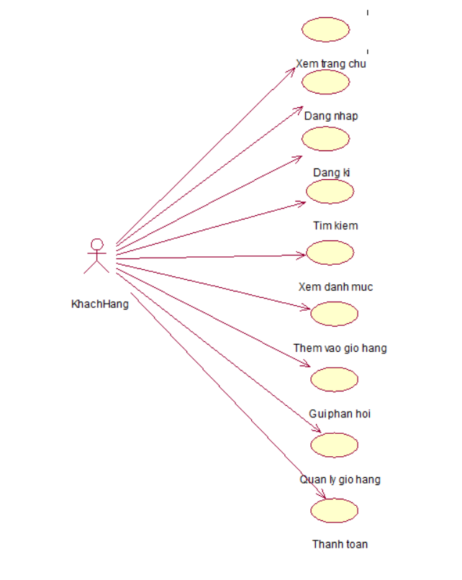

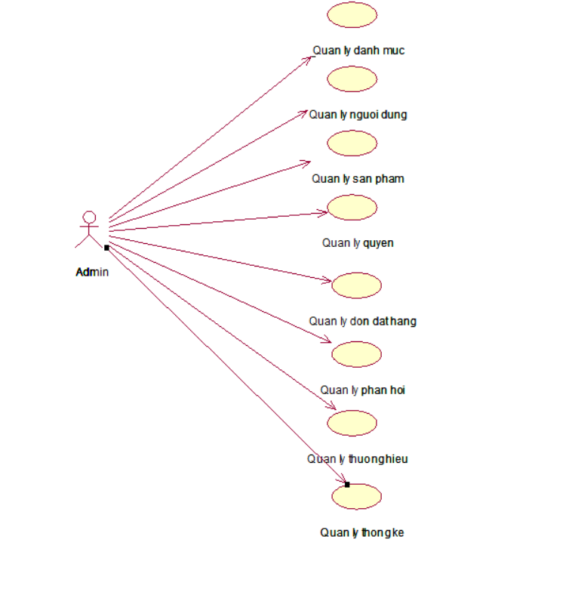

Hình . Biểu đồ Use case phía người dùng và admin

***2.3.1.1. Chức năng đăng nhập***

Chức năng này cho phép khách hàng đăng nhập vào hệ thống để có thể đặt hàng và thanh toán 1 cách dễ dàng hơn. Nếu khách hàng chưa có tài khoản đăng nhập thì có thể đăng ký tại phần đăng ký tài khoản

Nếu đăng nhập bằng quyền admin, người quản trị sẽ có thể quản lí các chức năng của hệ thống website như: Quản lí sản phẩm, danh mục sản phẩm, Quản lí người dùng, đơn hàng,…

***2.3.1.2. Chức năng đăng ký***

Chức năng này cho phép khách hàng đăng ký, tạo tài khoản mới, giúp khách hàng tạo tài khoản để đăng nhập vào trang web.

***2.3.1.3. Xem danh mục sản phẩm***

Cho phép khách hàng xem các phẩm cùng loại theo mục mà họ chọn, chức năng này sẽ giúp khách hàng dễ dàng tìm kiếm được những loại sản phẩm yêu thích, phù hợp với họ.

***2.3.1.4. Xem chi tiết sản phẩm***

Giúp khách hàng có thể xem được thông tin chi tiết của sản phẩm: nguồn gốc, xuất sứ,…

***2.3.1.5. Thêm vào giỏ hàng***

Chức năng này sẽ được đặt ở bên dưới các sản phẩm, cho phép khách hàng thêm các sản phẩm muốn mua vào trong giỏ hàng

***2.3.1.6. Quản lý giỏ hàng***

Khách hàng có thể truy cập vào giỏ hàng để thanh toán các sản phẩm đã thêm vào, hoặc có thể xóa những sản phẩm không muốn mua, vô ý kích nhầm vào nút thêm vào giỏ,…

***2.3.1.7. Gửi phản hồi***

Nếu trong quá trình mua sắm khách hàng gặp lỗi hay không hài lòng với bất cứ dịch vụ nào của website bán đồ thể thao, khách hàng có thể gửi lại ý kiến của mình cho chủ cửa hàng bằng chức năng gửi phản hồi.

***2.3.1.8. Chức năng thanh toán***

Khách hàng có thể thanh toán các sản phẩm đã được thêm vào giỏ hàng, khách hàng nhập thông tin cá nhân và địa chỉ rồi ấn thanh toán.

***2.3.1.9. Chức năng tìm kiếm***

Chức năng này cho phép người dùng có thể tìm kiếm sản phẩm trên website.

### ***2.3.2. Phân tích và đặc tả các chức năng của website phần Front end***

***Biểu đồ Use case tổng quát:***



Hình . Biểu đồ Use case Front end

### **2.3.2.1. Usecase đăng ký**

* **Mô tả Use case đăng ký**

|  |
| --- |
| 1. Tên Use Case   Đăng ký   1. Mô tả vắn tắt   Use Case này cho phép người dùng đăng ký tài khoản để sử dụng trang web.   1. Luồng các sự kiện    1. Luồng cơ bản       1. Use case bắt đầu khi người dùng kích vào nút đăng ký. Người dùng sẽ được chuyển đến trang đăng ký.       2. Người dùng nhập họ tên, email, địa chỉ, số điện thoại tên đăng nhập, mật khẩu và nhập lại và chọn nút “Đăng nhập”. Hệ thống kiểm tra thông tin đăng nhập, nếu hợp lệ cho phép người dùng truy cập vào tang web theo đúng quyền.   Use case kết thúc.   * 1. Các luồng rẽ nhánh      1. Tại bước 2 luồng cơ bản, nếu người dùng nhập thông tin không hợp lệ. Hệ thống hiển thị thông báo yêu cầu người dùng nhập lại.      2. Tại bất kì thời điểm nào trong quá trình thực hiện use case nếu không kết nối với cơ sở dữ liệu thì hệ thống sẽ hiển thị một thông báo lỗi và Use Case kết thúc.  1. Các yêu cầu đặc biệt   Không có   1. Tiền điều kiện   Không có.   1. Hậu điều kiện   Không có.   1. Điểm mở rộng   Không có. |

* **Biểu đồ hoạt động**

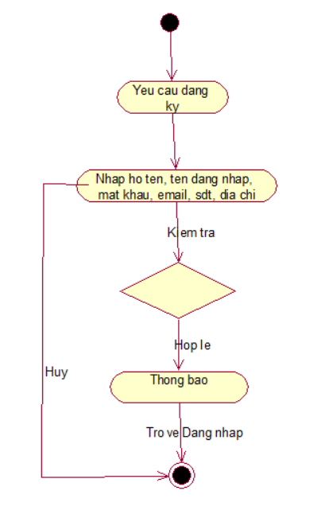

Hình . Biểu đồ hoạt động Use Case Đăng ký

* **Biểu đồ VOPC**

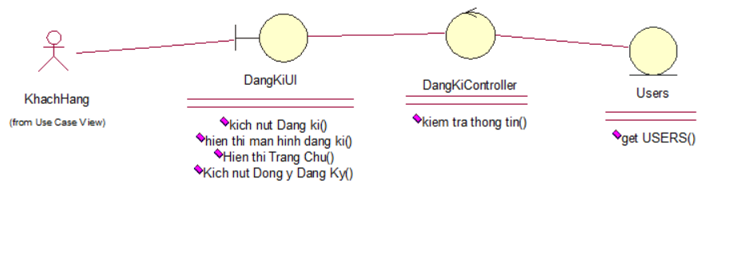

Hình . Biểu đồ lớp Đăng ký

* **Biểu đồ trình tự**



Hình . Biểu đồ trình tự Use case Đăng ký

**2.3.2.2. Use case Đăng nhập**

* **Mô tả use case Đăng nhập**

|  |
| --- |
| 1. Tên Use Case   Đăng nhập   1. Mô tả vắn tắt   Use Case này cho phép người dùng và người quản trị đăng nhập vào hệ thống   1. Luồng các sự kiện    1. Luồng cơ bản       1. Use case bắt đầu khi người dùng kích vào nút đăng ký. Người dùng sẽ được chuyển đến trang đăng nhập.       2. Người dùng nhập tên đăng nhập, mật khẩu và chọn nút “Đăng nhập”. Hệ thống kiểm tra thông tin đăng nhập, nếu hợp lệ cho phép người dùng truy cập vào tang web theo đúng quyền.   Use case kết thúc.   * 1. Các luồng rẽ nhánh      1. Tại bước 2 luồng cơ bản, nếu người dùng nhập thông tin không hợp lệ. Hệ thống hiển thị thông báo yêu cầu người dùng nhập lại.      2. Tại bất kì thời điểm nào trong quá trình thực hiện use case nếu không kết nối với cơ sở dữ liệu thì hệ thống sẽ hiển thị một thông báo lỗi và Use Case kết thúc.  1. Các yêu cầu đặc biệt   Không có   1. Tiền điều kiện   Người dùng đã có tài khoản đăng nhập   1. Hậu điều kiện   Nếu Use Case đăng nhập thành công, hệ thống sẽ chuyển màn hình qua trang chủ. Nếu không thì hệ thống vẫn ở lại trang đăng nhập.   1. Điểm mở rộng   Không có. |

* **Biểu đồ hoạt động**

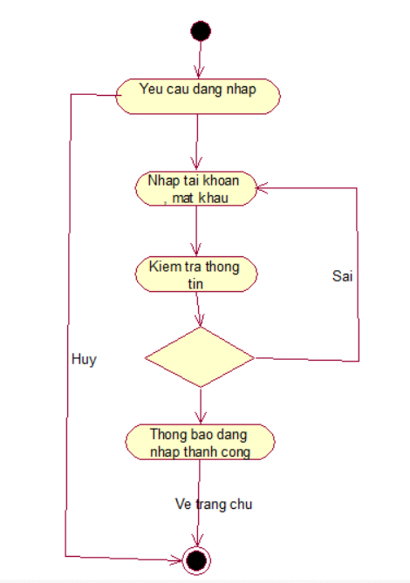

Hình . Biểu đồ hoạt động Use case Đăng nhập

* **Biểu đồ VOPC**

Hình . Biểu đồ lớp Use case Đăng nhập

* **Biểu đồ trình tự**

Hình . Biểu đồ trình tự Use case Đăng nhập

**2.3.2.3. Use case Xem sản phẩm theo danh mục**

* **Mô tả Use case Xem sản phẩm theo danh mục**

|  |
| --- |
| * + - 1. Tên Use Case   Xem sản phẩm theo danh mục   1. Mô tả vắn tắt   Use Case này cho phép người dùng và người quản trị xem sản phẩm theo danh mục cụ thể.   1. Luồng các sự kiện    1. Luồng cơ bản       1. Use case bắt đầu khi người dùng kích 1 danh mục bất kì trên menu. Người dùng sẽ được chuyển đến trang xem sản phẩm theo danh mục. Hệ thống sẽ hiển thị danh sách sản phẩm của danh mục đó.   Use case kết thúc.   * 1. Các luồng rẽ nhánh      1. Tại bất kì thời điểm nào trong quá trình thực hiện use case nếu không kết nối với cơ sở dữ liệu thì hệ thống sẽ hiển thị một thông báo lỗi và Use Case kết thúc.  1. Các yêu cầu đặc biệt   Không có   1. Tiền điều kiện   Không có   1. Hậu điều kiện   Không có   1. Điểm mở rộng   Không có. |

* **Biểu đồ hoạt động**

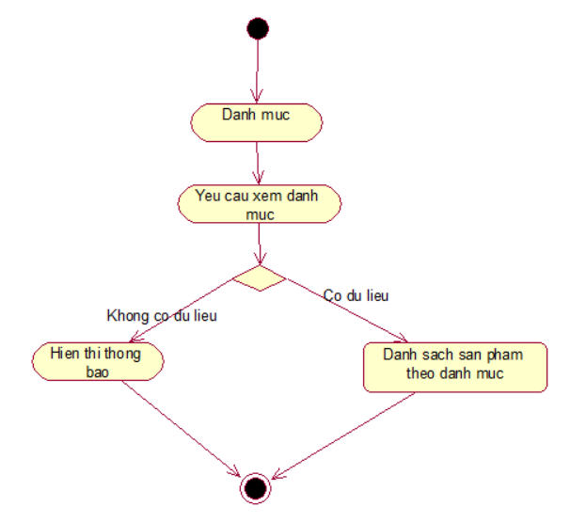

Hình . Biểu đồ hoạt động Use case Xem sản phẩm theo danh mục

* **Biểu đồ VOPC**

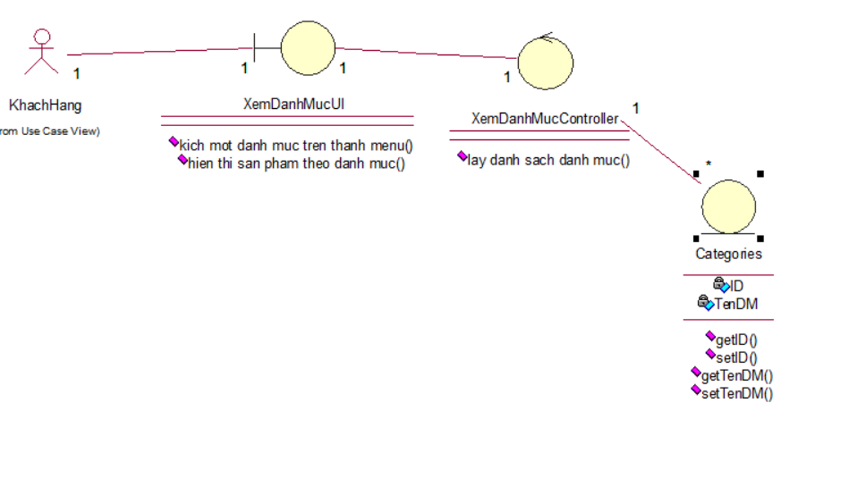

Hình . Biểu đồ lớp Use case Xem sản phẩm theo danh mục

* **Biểu đồ trình tự**



Hình . Biểu đồ trình tự Use case Xem sản phẩm theo danh mục

**2.3.2.4. Use case Xem chi tiết sản phẩm**

* **Mô tả use case Xem chi tiết sản phẩm**

|  |
| --- |
| 1. Tên Use Case   Xem chi tiết sản phẩm   1. Mô tả vắn tắt   Use Case này cho phép người dùng và người quản trị xem chi tiết sản phẩm được chọn.   1. Luồng các sự kiện    1. Luồng cơ bản       1. Use case bắt đầu khi người dùng kích vào 1 sản phẩm bất kì trên màn hình, người dùng sẽ được đưa đến trang chi tiết sản phẩm. Chi tiết sản phẩm được lấy từ cơ sở dữ liệu và hiện thị lên màn hình.   Use case kết thúc.   * 1. Các luồng rẽ nhánh      1. Tại bất kì thời điểm nào trong quá trình thực hiện use case nếu không kết nối với cơ sở dữ liệu thì hệ thống sẽ hiển thị một thông báo lỗi và Use Case kết thúc.  1. Các yêu cầu đặc biệt   Không có   1. Tiền điều kiện   Không có   1. Hậu điều kiện   Không có   1. Điểm mở rộng   Không có. |

* **Biểu đồ hoạt động**

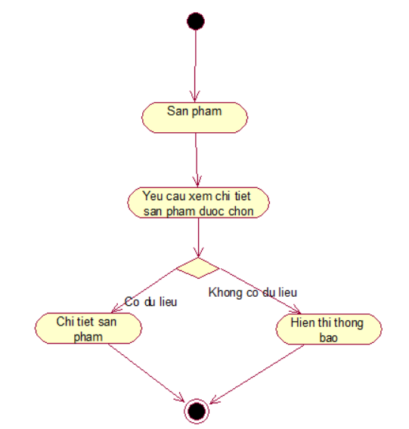

Hình . Biểu đồ hoạt động Use case Xem chi tiết sản phẩm

* **Biểu đồ VOPC**

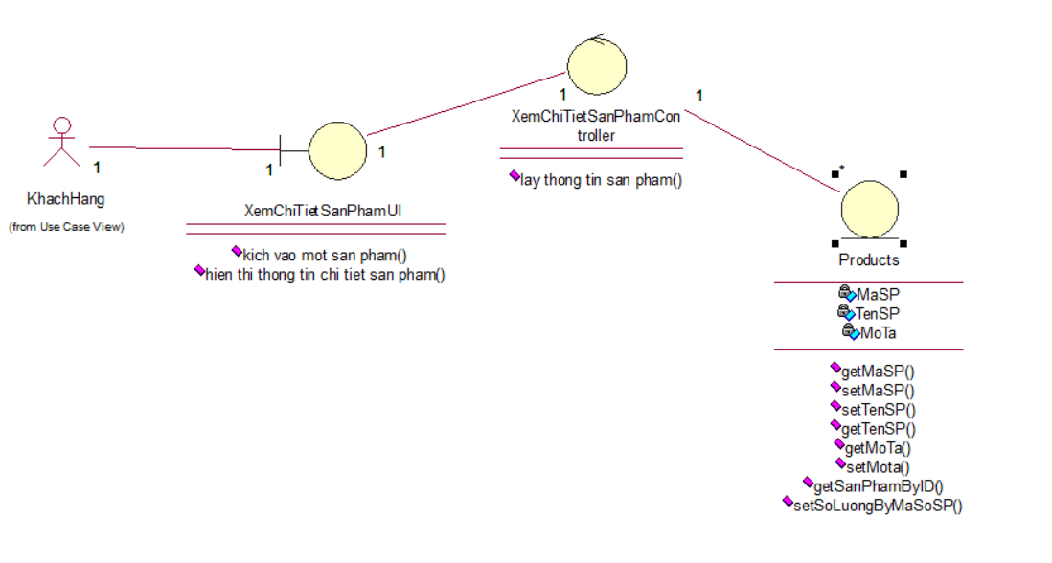

Hình . Biểu đồ lớp Use case Xem chi tiết sản phẩm

* **Biểu đồ trình tự**



Hình . Biểu đồ trình tự Use case Xem chi tiết sản phẩm

**2.3.2.5. Use case Thêm vào giỏ hàng**

* **Mô tả use case Thêm vào giỏ hàng**

|  |
| --- |
| 1. Tên Use Case   Thêm vào giỏ hàng   1. Mô tả vắn tắt   Use Case này cho phép người dùng thêm vào giỏ hàng   1. Luồng các sự kiện    1. Luồng cơ bản       1. Use case bắt đầu khi người dùng kích vào nút “Thêm vào giỏ hàng” trong trang xem chi tiết sản phẩm.       2. Hệ thống sẽ lưu thông tin sản phẩm người dùng vừa thêm vào giỏ hàng và gửi thông báo thêm thành công lên màn hình.   Use case kết thúc.   * 1. Các luồng rẽ nhánh      1. Tại bất kì thời điểm nào trong quá trình thực hiện use case nếu không kết nối với cơ sở dữ liệu thì hệ thống sẽ hiển thị một thông báo lỗi và Use Case kết thúc.  1. Các yêu cầu đặc biệt   Không có   1. Tiền điều kiện   Không có   1. Hậu điều kiện   Không có   1. Điểm mở rộng   Không có. |

* **Biểu đồ hoạt động**

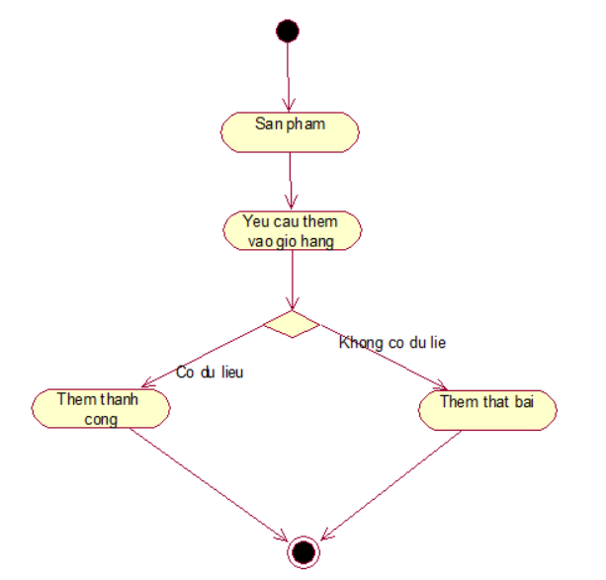

Hình . Biểu đồ hoạt động Use case Thêm vào giỏ hàng

* **Biểu đồ VOPC**

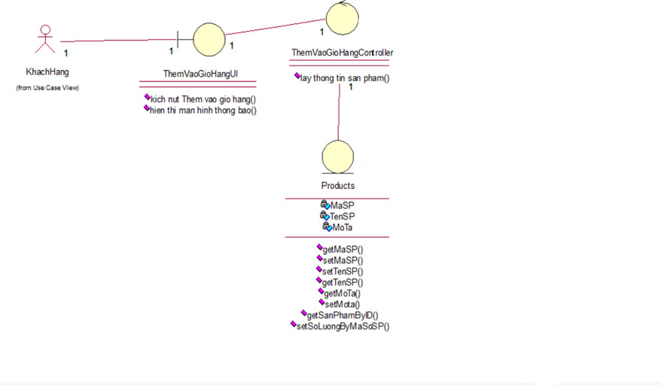

Hình . Biểu đồ lớp Use case Thêm vào giỏ hàng

* **Biểu đồ trình tự**

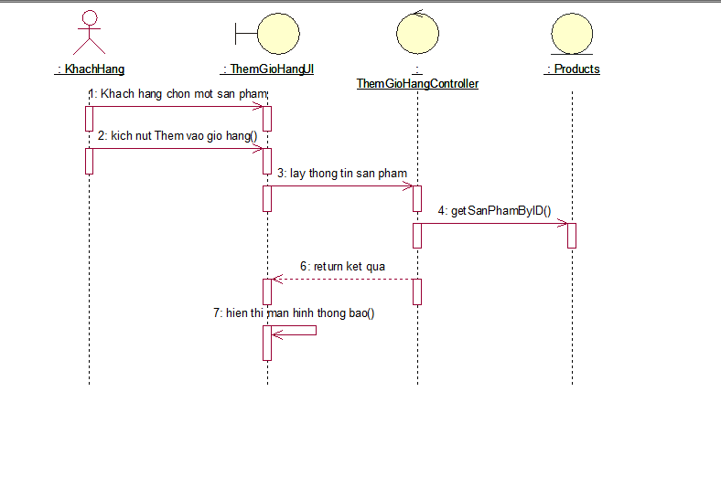

Hình . Biểu đồ trình tự Use case Thêm vào giỏ hàng

**2.3.2.6. Use case Quản lý giỏ hàng**

* **Mô tả use case Quản lý giỏ hàng**

|  |
| --- |
| 1. Tên Use Case   Quản lý giỏ hàng   1. Mô tả vắn tắt   Use Case này cho phép người dùng quản lý sản phẩm của mình ở trong giỏ hàng   1. Luồng các sự kiện    1. Luồng cơ bản       1. Use case bắt đầu khi người dùng kích vào biểu tượng giỏ hàng trên màn hình. Người dùng sẽ được chuyển đến trang giỏ hàng.       2. Hệ thống sẽ hiển thị thông tin của các sản phẩm được người dùng thêm vào. Người dùng kích vào nút “Xoá” trên hàng sản phẩm muốn xoá. Hệ thống sẽ thông báo xác nhận xoá, người dùng chọn “OK”. Hệ thống sẽ xoá sản phẩm khỏi giỏ hàng.   Use case kết thúc.   * 1. Các luồng rẽ nhánh      1. Khi thông báo xác nhận xoá hiển thị trên màn hình, người dùng chọn không thì thao tác xoá được huỷ.      2. Tại bất kì thời điểm nào trong quá trình thực hiện use case nếu không kết nối với cơ sở dữ liệu thì hệ thống sẽ hiển thị một thông báo lỗi và Use Case kết thúc.  1. Các yêu cầu đặc biệt   Không có   1. Tiền điều kiện   Không có   1. Hậu điều kiện   Không có   1. Điểm mở rộng   Không có. |

* **Biểu đồ hoạt động**

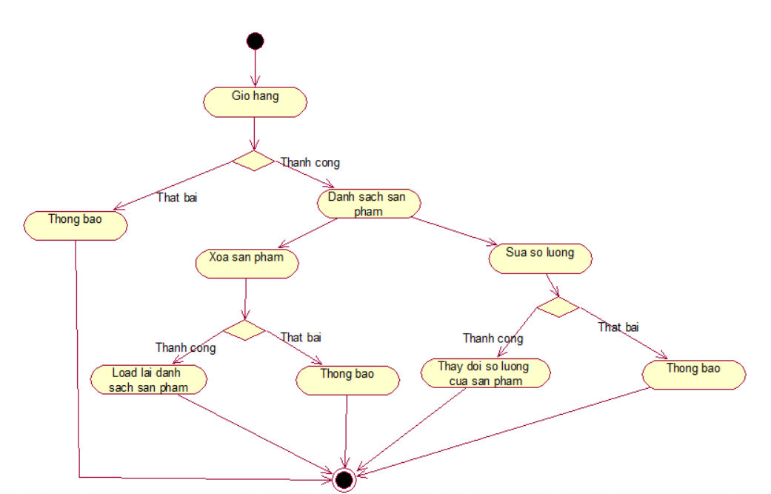

Hình . Biểu đồ hoạt động Use case Quản lý giỏ hàng

* **Biểu đồ VOPC**

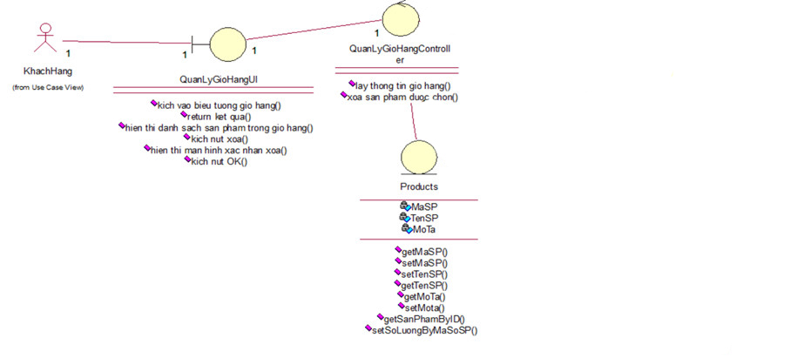

Hình . Biểu đồ lớp Use case Quản lý giỏ hàng

* **Biểu đồ trình tự**

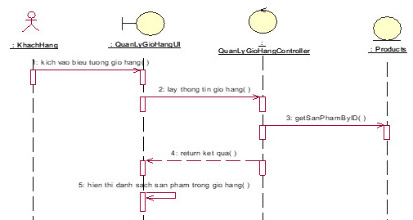

Hình . Biểu đồ trình tự Use case Quản lý giỏ hàng

**2.3.2.7. Use case Phản hồi**

* **Mô tả use case Phản hồi**

|  |
| --- |
| 1. Tên Use Case   Phản hồi   1. Mô tả vắn tắt   Use Case này cho phép người dùng gửi phản hồi tới người quản lý trang web.   1. Luồng các sự kiện    1. Luồng cơ bản       1. Use case bắt đầu khi người dùng kích vào mục “Liên lạc” trên menu. Người dùng được chuyển đến trang Liên lạc.       2. Người dùng nhập thông tin yêu cầu bao gồm tên, họ, email, số điện thoại, chủ đề và nội dung phản hồi.       3. Người dùng kích vào nút “Gửi phản hồi”, nếu thông tin được nhập hợp lệ, hệ thống sẽ gửi phản hồi về cho người quản trị.   Use case kết thúc.   * 1. Các luồng rẽ nhánh      1. Tại bước 2 luồng cơ bản, nếu người dùng nhập thông tin không hợp lệ. Hệ thống hiển thị thông báo yêu cầu người dùng nhập lại.      2. Tại bất kì thời điểm nào trong quá trình thực hiện use case nếu không kết nối với cơ sở dữ liệu thì hệ thống sẽ hiển thị một thông báo lỗi và Use Case kết thúc.  1. Các yêu cầu đặc biệt   Không có   1. Tiền điều kiện   Không có   1. Hậu điều kiện   Không có   1. Điểm mở rộng   Không có. |

* **Biểu đồ hoạt động**

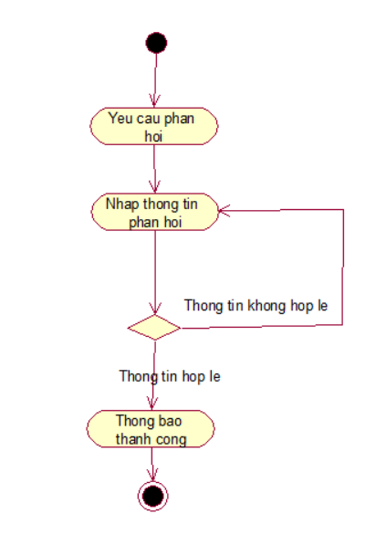

Hình . Biểu đồ hoạt động Use case Phản hồi

* **Biểu đồ VOPC**

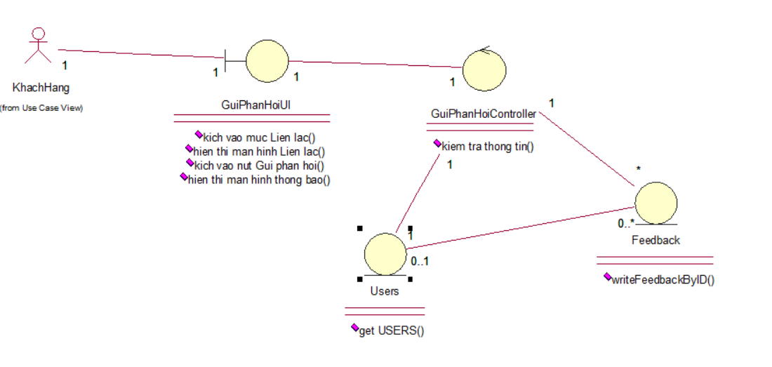

Hình . Biểu đồ lớp Use case Phản hồi

* **Biểu đồ trình tự**



Hình . Biểu đồ trình tự Use case Phản hồi

**2.3.2.8. Use case Thanh toán**

* **Mô tả use case Thanh toán**

|  |
| --- |
| 1. Tên Use Case   Thanh toán   1. Mô tả vắn tắt   Use Case này cho phép người dùng thanh toán cho các mặt hàng được chọn trong giỏ hàng.   1. Luồng các sự kiện    1. Luồng cơ bản       1. Use case bắt đầu khi người dùng kích vào nút “Tiếp tục thanh toán” trong trang giỏ hàng. Người dùng được chuyển đến trang Thanh toán.       2. Người dùng nhập thông tin yêu cầu bao gồm tên, họ, số điện thoại, dịa chỉ và nội dung.       3. Người dùng kích vào nút “Thanh toán”, nếu thông tin được nhập hợp lệ, hệ thống sẽ gửi thông báo thành công.   Use case kết thúc.   * 1. Các luồng rẽ nhánh      1. Tại bước 2 luồng cơ bản, nếu người dùng nhập thông tin không hợp lệ. Hệ thống hiển thị thông báo yêu cầu người dùng nhập lại.      2. Tại bất kì thời điểm nào trong quá trình thực hiện use case nếu không kết nối với cơ sở dữ liệu thì hệ thống sẽ hiển thị một thông báo lỗi và Use Case kết thúc.  1. Các yêu cầu đặc biệt   Không có   1. Tiền điều kiện   Không có   1. Hậu điều kiện   Không có   1. Điểm mở rộng   Không có. |

* **Biểu đồ hoạt động**

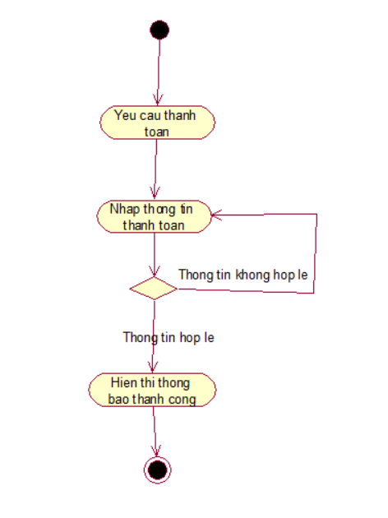

Hình . Biểu đồ hoạt động Use case Thanh toán

* **Biểu đồ VOPC**

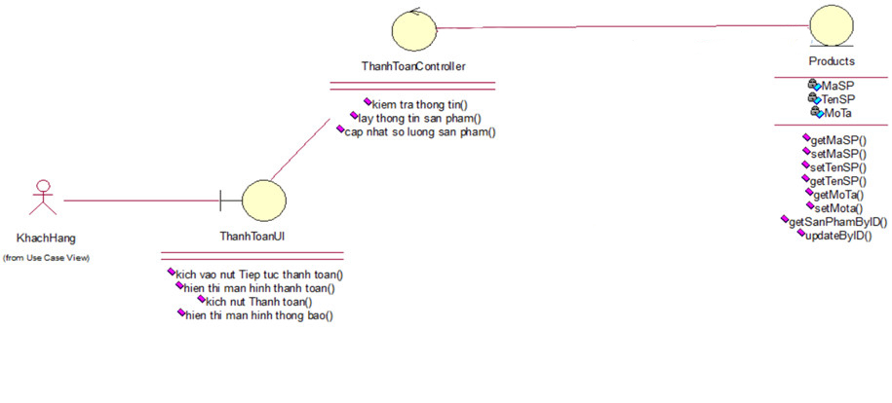

Hình . Biểu đồ lớp Use case Thanh toán

* **Biểu đồ trình tự**

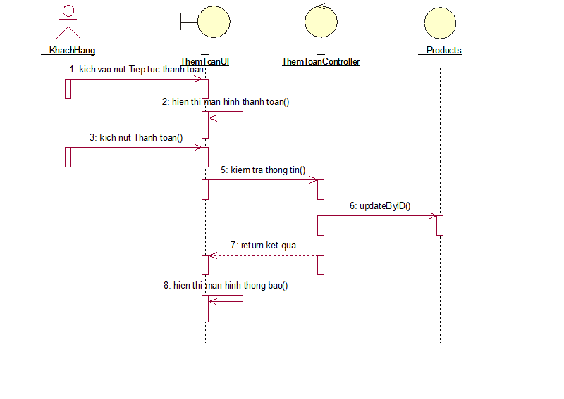

Hình . Biểu đồ trình tự Use case Thanh toán

**2.3.2.9. Use case Tìm kiếm**

* **Mô tả use case Tìm kiếm**

|  |
| --- |
| 1. Tên Use Case   Tìm kiếm   1. Mô tả vắn tắt   Use case này cho phép người dùng có thể tìm kiếm sản phẩm trên website.   1. Luồng các sự kiện    1. Luồng cơ bản       1. Use case này bắt đầu khi người dùng click vào biểu tượng tìm kiếm ở trên thanh menu. Hệ thống hiển thị giao diện tìm kiếm lên màn hình.       2. Người dùng nhập tên quyển máy ảnh muốn tìm kiếm vào thanh tìm kiếm rồi click nút “Tìm Kiếm”. Hệ thống sẽ lấy thông tin của sản phẩm vừa được nhập tên từ bảng Products và hiển thị lên màn hình. Use case kết thúc.    2. Luồng rẽ nhánh:       1. Tại bước 1 trong luồng cơ bản, nếu tên được nhập không có trong dữ liệu của bảng Products hệ thống hiển thị thông báo “Không tìm thấy”. Use case kết thúc.       2. Tại bất kỳ bước nào trong luồng cơ bản, nếu không kết nối được với cơ sở dữ liệu thì hệ thống sẽ hiển thị một thông báo lỗi và use case kết thúc. 2. Các yêu cầu đặc biệt   Đăng nhập vào website bằng tài khoản của người dùng   1. Tiền điều kiện   Không có   1. Hậu điều kiện   Không có   1. Điểm mở rộng   Không có. |

* **Biểu đồ hoạt động**

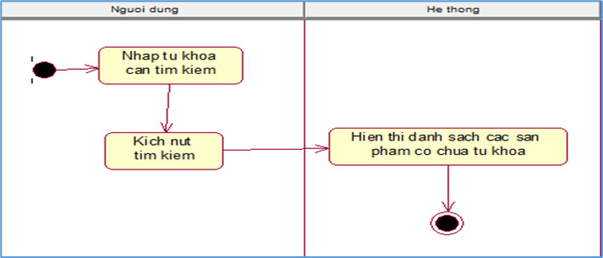

Hình . Biểu đồ hoạt động Use case Tìm kiếm

* **Biểu đồ VOPC**



Hình . Biểu đồ lớp Use case Tìm kiếm

* **Biểu đồ trình tự**

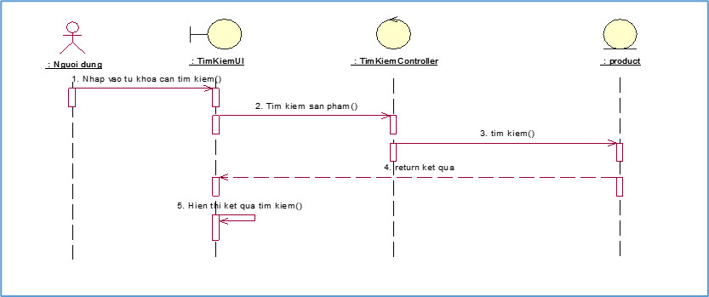

Hình . Biểu đồ trình tự Use case Tìm kiếm

**2.3.3. Phần Backend (Quản lý)**

***Biểu đồ use case tổng quát:***

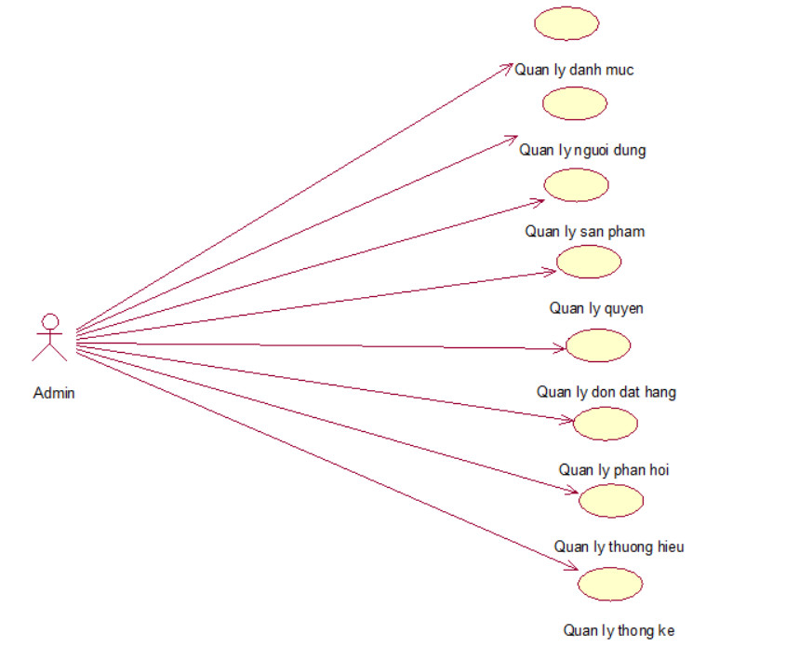

**2.3.3.1. Use case Quản lý sản phẩm (admin)**

* **Mô tả use case Quản lý sản phẩm**

|  |
| --- |
| 1. Tên use case  Quản lý sản phẩm  2. Mô tả vắn tắt  Use case này cho phép người quản trị xem, thêm, sửa, xoá các sản phẩm  3. Luồng các sự kiện  3.1. Luồng cơ bản  3.1. Luồng cơ bản   * + Use Case này bắt đầu khi quản trị viên nhấn vào mục Quản lí sản phẩm trên menu quản trị. Hệ thống truy cập vào bảng PRODUCTS truy xuất thông tin các sản phẩm và hiển thị danh sách sản phẩm lên màn hình.   1) Tìm kiếm sản phẩm:  Quản trị viên nhập tên sản phẩm cần tìm vào thẻ input trên màn hình Quản lí hàng hóa (QLHH) và nhấn "Enter". Hệ thống truy cập vào bảng PRODUCTS truy xuất thông tin sản phẩm theo tên và hiển thị bản ghi sản phẩm lên màn hình bao gồm các thông tin: Ảnh, Mã, Tên, Nhóm hàng, Gía bán, Gía vốn, Thương hiệu, Tồn kho.  2) Thêm sản phẩm:  a) Quản trị viên nhấn vào nút "Thêm hàng mới" trên màn hình QLHH. Hệ thống hiển thị form thêm mới yêu cầu quản trị viên nhập đầy đủ thông tin: Ảnh, Tên hàng, Nhóm hàng, NSX, Số lượng, Gía vốn, Gía bán và Mô tả..  b) Quản trị viên nhập đầy đủ thông tin vào form và nhấn "Thêm sản phẩm". Hệ thống cập nhật một bản ghi mới về sản phẩm vào bảng PRODUCTS và cập nhật cơ sở dữ liệu liên quan.  3) Sửa sản phẩm:  a) Quản trị viên nhấn vào một sản phẩm trên danh sách sản phẩm tại màn hình QLHH. Hệ thống truy cập vào bảng PRODUCTS và truy xuất sản phẩm theo mã sản phẩm, hiển thị lên form, mỗi thuộc tính sản phẩm thuộc một thẻ input và kèm theo tác vụ "Sửa sản phẩm".  b) Quản trị viên sửa thông tin các thuộc tính sản phẩm cần sửa trên các thẻ input tương ứng và nhấn nút "Sửa sản phẩm". Hệ thống hiển thị thông báo sửa thành công, quản trị viên nhấn "OK", hệ thống cập nhật lại thông tin sản phẩm vào bảng PRODUCTS theo mã sản phẩm tương ứng.  4) Xoá sản phẩm:  a) Quản trị viên nhấn vào một sản phẩm trên danh sách sản phẩm tại màn hình QLHH. Hệ thống truy cập vào bảng PRODUCTS và truy xuất sản phẩm theo mã sản phẩm, hiển thị lên form, mỗi thuộc tính sản phẩm thuộc một thẻ input và kèm theo tác vụ "Xóa sản phẩm".  b) Quản trị viên nhấn nút "Xóa sản phẩm". Hệ thống hiển thị thông báo xác nhận xóa, quản trị viên nhấn "OK", hệ thống xóa thông tin sản phẩm vào bảng PRODUCTS theo mã sản phẩm tương ứng.  Use case kết thúc.  3.2. Các luồng rẽ nhánh  1) Tại bất kỳ thời điểm nào trong quá trình thực hiện use case nếu không kết nối được với cơ sử dữ liệu thì hệ thống sẽ hiển thị một thông báo lỗi và use case kết thúc.  4. Các yêu cầu đặc biệt  Use case này chỉ cho phép một số vai trò như người quản trị, người chủ hệ thống thực hiện.  5. Tiền điều kiện  Người quản trị cần đăng nhập với vai trò quản trị hệ thống trước khi có thể thực hiện use case.  6. Hậu điều kiện  Nếu use case kết thúc thành công thì thông tin về tài khoản sẽ được cập nhập trong cơ sở dữ liệu.  7. Điểm mở rộng  Không có. |

* **Biểu đồ hoạt động**

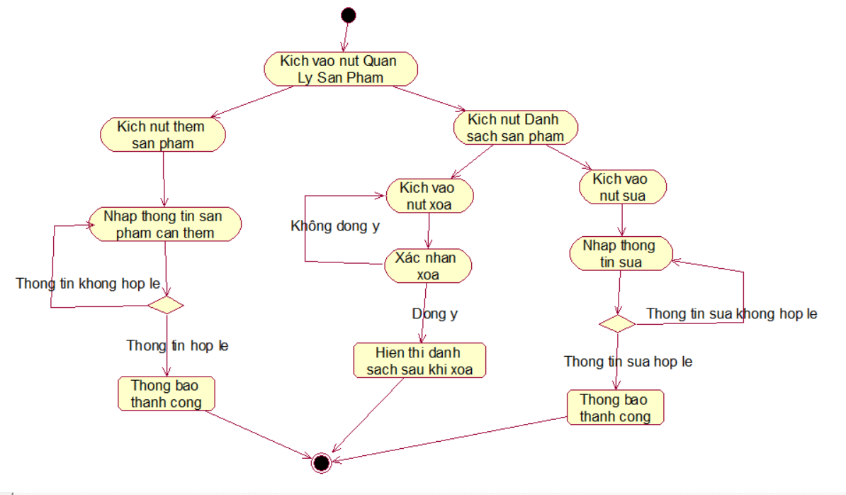

Hình . Biểu đồ hoạt động Use case Quản lý sản phẩm

* **Biểu đồ VOPC**



Hình . Biểu đồ lớp Use case Quản lý sản phẩm

* **Biểu đồ trình tự**



Hình . Biểu đồ trình tự Use case Quản lý sản phẩm

**2.3.3.2. Use case Quản lý người dùng (admin)**

* **Mô tả use case Quản lý người dùng**

|  |
| --- |
| 1. Tên use case  Quản lý người dùng  2. Mô tả vắn tắt  Use case này cho phép người quản trị xem, thêm, sửa, xoá tài khoản người dùng  3. Luồng các sự kiện  3.1. Luồng cơ bản   * + UC này bắt đầu khi quản trị viên nhấn vào mục Quản lí người dùng trên menu quản trị. Hệ thống truy cập vào bảng USERS truy xuất thông tin người dùng và hiển thị danh sách người dùng lên màn hình.   1) Tìm kiếm người dùng:  Quản trị viên nhập tên người dùng cần tìm vào thẻ input trên màn hình Quản lí người dùng (QLND) và nhấn "Enter". Hệ thống truy cập vào bảng USERS truy xuất thông tin người dùng theo tên và hiển thị bản ghi người dùng lên màn hình bao gồm các thông tin: Id, Họ tên, Email, Số điện thoại, Địa chỉ, Mật khẩu, Ảnh đại diện.  2) Thêm người dùng:  a) Quản trị viên nhấn vào nút "Thêm người dùng" trên màn hình QLND. Hệ thống hiển thị form thêm mới yêu cầu quản trị viên nhập đầy đủ thông tin: Họ tên, Email, Số điện thoại, Địa chỉ, Mật khẩu, Ảnh đại diện.  b) Quản trị viên nhập đầy đủ thông tin vào form và nhấn "Thêm người dùng". Hệ thống cập nhật một bản ghi mới về người dùng vào bảng USERS và cập nhật CSDL liên quan.  3) Sửa người dùng:  a) Quản trị viên nhấn vào một người dùng trên danh sách người dùng tại màn hình QLND. Hệ thống truy cập vào bảng USERS và truy xuất sản phẩm theo mã người dùng, hiển thị lên form, mỗi thuộc tính người dùng thuộc một thẻ input và kèm theo tác vụ "Sửa thông tin người dùng".  b) Quản trị viên sửa thông tin các thông tin người dùng cần sửa trên các thẻ input tương ứng và nhấn nút "Sửa thông tin người dùng". Hệ thống hiển thị thông báo sửa thành công, quản trị viên nhấn "OK", hệ thống cập nhật lại thông tin người dùng vào bảng USERS theo id người dùng tương ứng  4) Xoá người dùng:  a) Quản trị viên nhấn vào một người dùng trên danh sách người dùng tại màn hình QLND. Hệ thống truy cập vào bảng USERS và truy xuất người dùng theo id, hiển thị lên form, mỗi thuộc tính người dùng thuộc một thẻ input và kèm theo tác vụ "Xóa người dùng".  b) Quản trị viên nhấn nút "Xóa người dùng". Hệ thống hiển thị thông báo xác nhận xóa, quản trị viên nhấn "OK", hệ thống xóa thông tin người dùng vào bảng USERS theo mã người dùng tương ứng  Use case kết thúc.  3.2. Các luồng rẽ nhánh  1) Tại bất kỳ thời điểm nào trong quá trình thực hiện use case nếu không kết nối được với cơ sử dữ liệu thì hệ thống sẽ hiển thị một thông báo lỗi và use case kết thúc.  4. Các yêu cầu đặc biệt  Use case này chỉ cho phép một số vai trò như người quản trị, người chủ hệ thống thực hiện.  5. Tiền điều kiện  Người quản trị cần đăng nhập với vai trò quản trị hệ thống trước khi có thể thực hiện use case.  6. Hậu điều kiện  Nếu use case kết thúc thành công thì thông tin về tài khoản sẽ được cập nhập trong cơ sở dữ liệu.  7. Điểm mở rộng  Không có. |

* **Biểu đồ hoạt động**

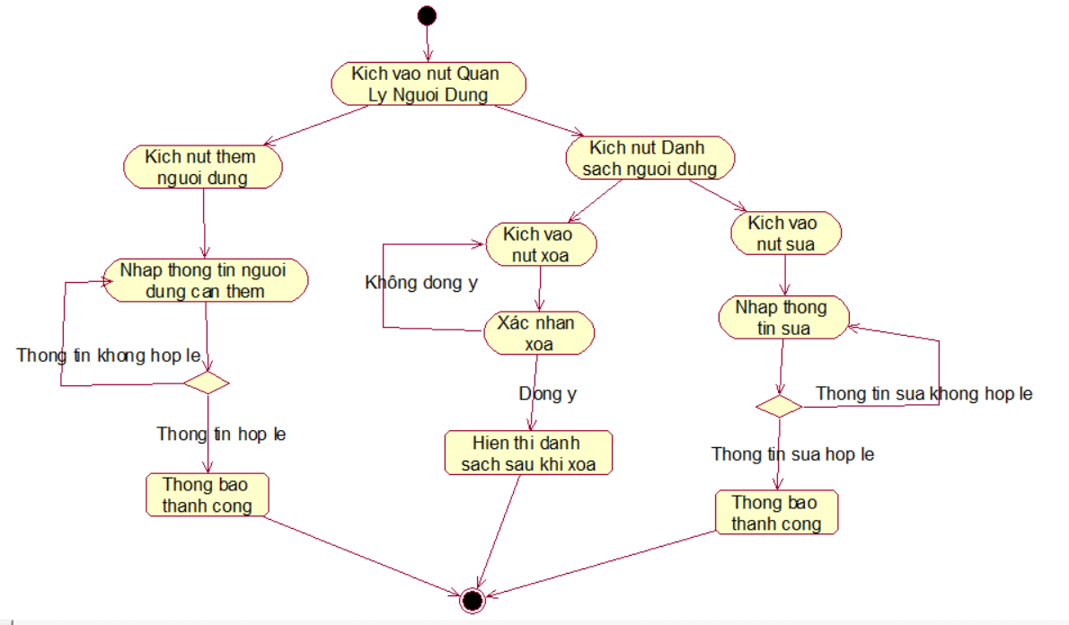

Hình . Biểu đồ hoạt động Use case Quản lý người dùng

* **Biểu đồ VOPC**



Hình . Biểu đồ lớp Use case Quản lý người dùng

* **Biểu đồ trình tự**





Hình . Biểu đồ trình tự Use case Quản lý người dùng

**2.3.3.3. Use case Quản lý danh mục (admin)**

* **Mô tả use case Quản lý danh mục**

|  |
| --- |
| 1. Tên use case  Quản lý danh mục  2. Mô tả vắn tắt  Use case này cho phép người quản trị viên quản lí danh mục trong hệ hống với các chức năng: Tìm kiếm, Thêm, Sửa, Xóa danh mục.  3. Luồng các sự kiện  3.1. Luồng cơ bản  UC này bắt đầu khi quản trị viên nhấn vào mục Quản lí danh mục trên menu quản trị. Hệ thống truy cập vào bảng CATEGORIES truy xuất thông tin các danh mục và hiển thị danh sách danh mục lên màn hình.  1) Tìm kiếm danh mục:  Quản trị viên nhập tên danh mục cần tìm vào thẻ input trên màn hình Quản lí danh mục (QLDM) và nhấn "Enter". Hệ thống truy cập vào bảng CATEGORIES truy xuất thông tin danh mục theo tên và hiển thị bản ghi danh mục lên màn hình bao gồm các thông tin: Mã danh mục, Tên danh mục, Ảnh, Mô tả..  2) Thêm danh mục:  a) Quản trị viên nhấn vào nút "Thêm danh mục mới" trên màn hình QLDM. Hệ thống hiển thị form thêm mới yêu cầu quản trị viên nhập đầy đủ thông tin: Tên danh mục, Ảnh, Mô tả.  b) Quản trị viên nhập đầy đủ thông tin vào form và nhấn "Thêm danh mục". Hệ thống cập nhật một bản ghi mới về danh mục vào bảng CATEGORIES và cập nhật CSDL liên quan.  3) Sửa danh mục:  a) Quản trị viên nhấn vào một danh mục trên danh sách danh mục tại màn hình QLDM. Hệ thống truy cập vào bảng CATEGORIES và truy xuất danh mục theo mã danh mục, hiển thị lên form, mỗi thuộc tính danh mục thuộc một thẻ input và kèm theo tác vụ "Sửa danh mục".  b) Quản trị viên sửa thông tin các thuộc tính danh mục cần sửa trên các thẻ input tương ứng và nhấn nút "Sửa danh mục". Hệ thống hiển thị thông báo sửa thành công, quản trị viên nhấn "OK", hệ thống cập nhật lại thông tin sản phẩm vào bảng CATEGORIES theo mã danh mục tương ứng  4) Xoá danh mục:  a) Quản trị viên nhấn vào một danh mục trên danh sách danh mục tại màn hình QLDM. Hệ thống truy cập vào bảng CATEGORIES và truy xuất danh mục theo mã danh mục, hiển thị lên form, mỗi thuộc tính danh mục thuộc một thẻ input và kèm theo tác vụ "Xóa danh mục".  b) Quản trị viên nhấn nút "Xóa danh mục". Hệ thống hiển thị thông báo xác nhận xóa, quản trị viên nhấn "OK", hệ thống xóa thông tin danh mục vào bảng CATEGORIES theo mã danh mục tương ứng.  Use case kết thúc.  3.2. Các luồng rẽ nhánh  1) Tại bất kỳ thời điểm nào trong quá trình thực hiện use case nếu không kết nối được với cơ sử dữ liệu thì hệ thống sẽ hiển thị một thông báo lỗi và use case kết thúc.  4. Các yêu cầu đặc biệt  Use case này chỉ cho phép một số vai trò như người quản trị, người chủ hệ thống thực hiện.  5. Tiền điều kiện  Người quản trị cần đăng nhập với vai trò quản trị hệ thống trước khi có thể thực hiện use case.  6. Hậu điều kiện  Nếu use case kết thúc thành công thì thông tin về tài khoản sẽ được cập nhập trong cơ sở dữ liệu.  7. Điểm mở rộng  Không có. |

* **Biểu đồ hoạt động**

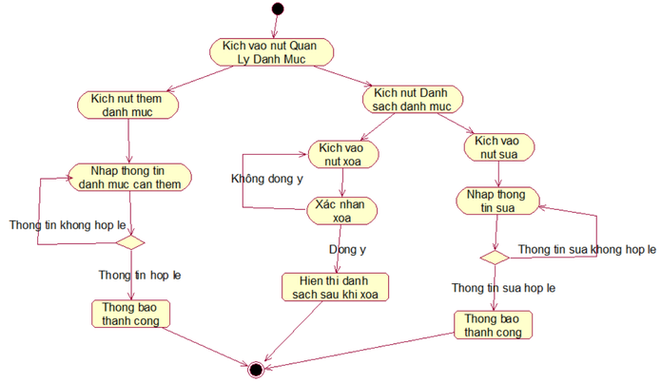

Hình . Biểu đồ hoạt động Use case Quản lý danh mục

* **Biểu đồ VOPC**



Hình . Biểu đồ lớp Use case Quản lý danh mục

* **Biểu đồ trình tự**



Hình . Biểu đồ trình tự Use case Quản lý danh mục

**2.3.3.4. Use case Quản lý đơn đặt hàng (admin)**

* **Mô tả use case Quản lý đơn đặt hàng**

|  |
| --- |
| 1. Tên use case  Quản lý đơn đặt hàng  2. Mô tả vắn tắt  Use case này cho phép người quản trị viên quản lí danh mục trong hệ hống với các chức năng: Tìm kiếm, Thêm, Sửa, Xóa danh mục.  3. Luồng các sự kiện  3.1. Luồng cơ bản   * UC này bắt đầu khi quản trị viên nhấn vào mục Quản lí danh mục trên menu quản trị. Hệ thống truy cập vào bảng CATEGORIES truy xuất thông tin các danh mục và hiển thị danh sách danh mục lên màn hình.   1) Xem chi tiết đơn hàng:  Quản trị viên nhập tên đơn hàng cần tìm vào thẻ input trên màn hình Quản lí đơn hàng (QLDH) và nhấn "Enter". Hệ thống truy cập vào bảng ODERS-DETAILS truy xuất thông tin đơn hàng theo tên và hiển thị bản ghi đơn hàng lên màn hình bao gồm các thông tin: Mã đơn hàng, Mã hàng, Mã sản phẩm, Giá cả, Số lượng, Thành Tiền.  Use case kết thúc.  3.2. Các luồng rẽ nhánh  1) Tại bất kỳ thời điểm nào trong quá trình thực hiện use case nếu không kết nối được với cơ sử dữ liệu thì hệ thống sẽ hiển thị một thông báo lỗi và use case kết thúc.  4. Các yêu cầu đặc biệt  Use case này chỉ cho phép một số vai trò như người quản trị, người chủ hệ thống thực hiện.  5. Tiền điều kiện  Người quản trị cần đăng nhập với vai trò quản trị hệ thống trước khi có thể thực hiện use case.  6. Hậu điều kiện  Không có  7. Điểm mở rộng  Không có. |

* **Biểu đồ hoạt động**

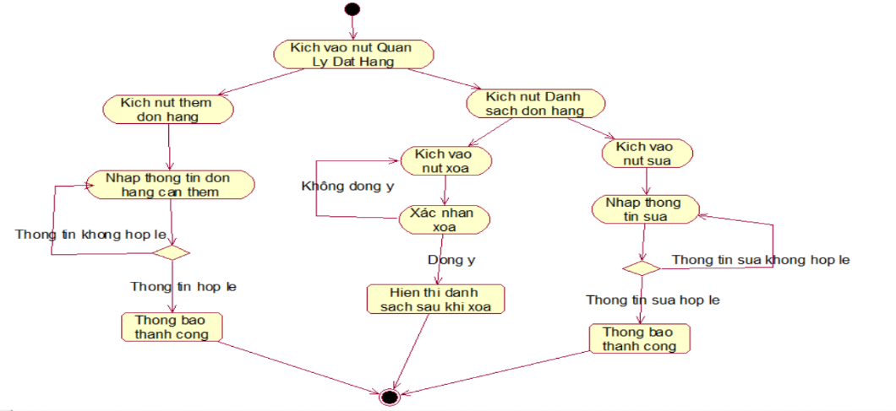

Hình . Biểu đồ hoạt động Use case Quản lý đơn đặt hàng

* **Biểu đồ VOPC**

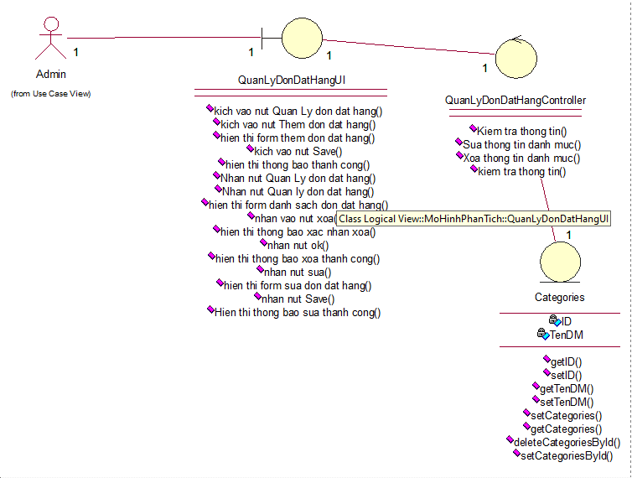

Hình . Biểu đồ lớp Use case Quản lý đơn đặt hàng

* **Biểu đồ trình tự**



Hình . Biểu đồ trình tự Use case Quản lý đơn đặt hàng

**2.3.3.5. Use case Quản lý thương hiệu (admin)**

* **Mô tả use case Quản lý thương hiệu**

|  |
| --- |
| 1. Tên use case  Quản lý thương hiệu  2. Mô tả vắn tắt  Use case này cho phép người quản trị viên quản lí thương hiệu với các chức năng: Thêm, Sửa, Xóa thương hiệu.  3. Luồng các sự kiện  3.1. Luồng cơ bản  Use Case này bắt đầu khi quản trị viên nhấn vào mục Quản lí thương hiệu trên menu quản trị. Hệ thống truy cập vào bảng BRANDS truy xuất thông tin các thương hiệu và hiển thị danh sách thương hiệu lên màn hình.  1) Thêm thương hiệu:  a) Quản trị viên nhấn vào nút "Thêm thương hiệu mới" trên màn hình QLTH. Hệ thống hiển thị form thêm mới yêu cầu quản trị viên nhập đầy đủ thông tin: Tên thương hiệu, Ảnh, Mô tả.  b) Quản trị viên nhập đầy đủ thông tin vào form và nhấn "Thêm thương hiệu". Hệ thống cập nhật một bản ghi mới về thương hiệu vào bảng BRANDS và cập nhật CSDL liên quan..  2) Sửa thương hiệu:  a) Quản trị viên nhấn vào một thương hiệu trên danh sách thương hiệu tại màn hình QLTH. Hệ thống truy cập vào bảng BRANDS và truy xuất thương hiệu theo mã thương hiệu, hiển thị lên form, mỗi thuộc tính thương hiệu thuộc một thẻ input và kèm theo tác vụ "Sửa thương hiệu".  b) Quản trị viên sửa thông tin các thuộc tính thương hiệu cần sửa trên các thẻ input tương ứng và nhấn nút "Sửa thương hiệu". Hệ thống hiển thị thông báo sửa thành công, quản trị viên nhấn "OK", hệ thống cập nhật lại thông tin thương hiệu vào bảng BRANDS theo mã thương hiệu tương ứng.  3) Xoá thương hiệu:  a) Quản trị viên nhấn vào một thương hiệu trên danh sách thương hiệu tại màn hình QLTH. Hệ thống truy cập vào bảng BRNADS và truy xuất thương hiệu theo mã thương hiệu, hiển thị lên form, mỗi thuộc tính thương hiệu thuộc một thẻ input và kèm theo tác vụ "Xóa thương hiệu".  b) Quản trị viên nhấn nút "Xóa thương hiệu". Hệ thống hiển thị thông báo xác nhận xóa, quản trị viên nhấn "OK", hệ thống xóa thông tin thương hiệu vào bảng BRANDS theo mã thương hiệu tương ứng.  Use case kết thúc.  3.2. Các luồng rẽ nhánh  1) Tại bất kỳ thời điểm nào trong quá trình thực hiện use case nếu không kết nối được với cơ sử dữ liệu thì hệ thống sẽ hiển thị một thông báo lỗi và use case kết thúc.  4. Các yêu cầu đặc biệt  Use case này chỉ cho phép một số vai trò như người quản trị, người chủ hệ thống thực hiện.  5. Tiền điều kiện  Người quản trị cần đăng nhập với vai trò quản trị hệ thống trước khi có thể thực hiện use case.  6. Hậu điều kiện  Nếu use case kết thúc thành công thì thông tin về tài khoản sẽ được cập nhập trong cơ sở dữ liệu.  7. Điểm mở rộng  Không có. |

* **Biểu đồ hoạt động**

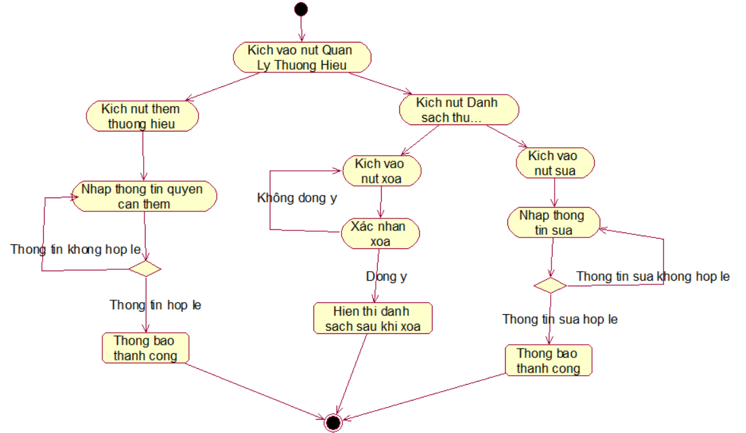

Hình . Biểu đồ hoạt động Use case Quản lý thương hiệu

* **Biểu đồ VOPC**

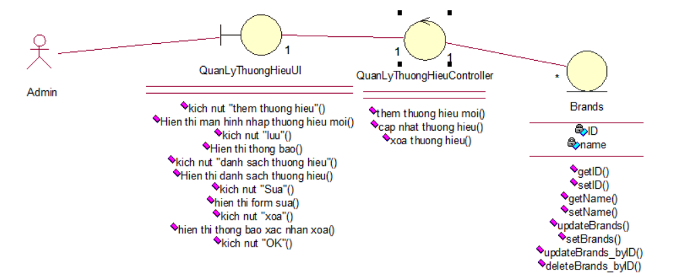

Hình . Biểu đồ lớp Use case Quản lý thương hiệu

* **Biểu đồ trình tự**



Hình . Biểu đồ trình tự Use case Quản lý thương hiệu

**2.3.3.6. Use case Quản lý thống kê (admin)**

* **Mô tả use case Quản lý thống kê**

|  |
| --- |
| 1. Tên use case  Quản lý thống kê  2. Mô tả vắn tắt  Use case này cho phép người quản trị viên quản lí xem số liệu thống kê của trang bán hàng với các chức năng: Xem phản hồi.  3. Luồng các sự kiện  3.1. Luồng cơ bản   * UC này bắt đầu khi quản trị viên nhấn vào mục Quản lí thống kê trên menu quản trị. Hệ thống truy cập vào bảng CARTS truy xuất thông tin phản hồi và hiển thị danh sách thống kê. * Hệ thống truy cập vào bảng CARTS truy xuất thông tin thống kê theo mã danh mục và hiển thị thống kê lên màn hình bao gồm các thông tin: Mã danh mục, Số lượng, Giá cao nhất, Giá thấp nhất, Giá trung bình.Use Case kết thúc.   3.2. Các luồng rẽ nhánh  1) Tại bất kỳ thời điểm nào trong quá trình thực hiện use case nếu không kết nối được với cơ sử dữ liệu thì hệ thống sẽ hiển thị một thông báo lỗi và use case kết thúc.  4. Các yêu cầu đặc biệt  Use case này chỉ cho phép một số vai trò như người quản trị, người chủ hệ thống thực hiện.  5. Tiền điều kiện  Người quản trị cần đăng nhập với vai trò quản trị hệ thống trước khi có thể thực hiện use case.  6. Hậu điều kiện  Nếu use case kết thúc thành công thì thông tin về tài khoản sẽ được cập nhập trong cơ sở dữ liệu.  7. Điểm mở rộng  Không có. |

* **Biểu đồ hoạt động**

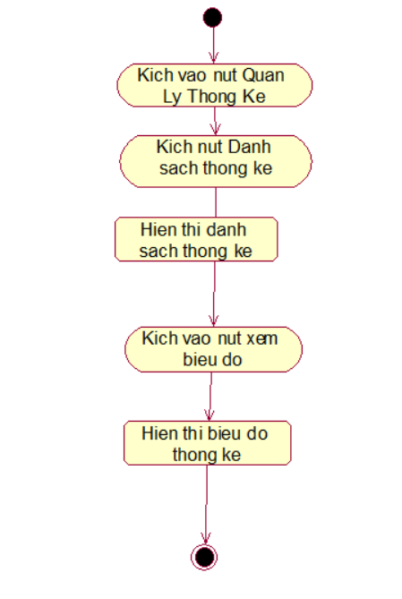

Hình . Biểu đồ hoạt động Use case Quản lý thống kê

* **Biểu đồ VOPC**

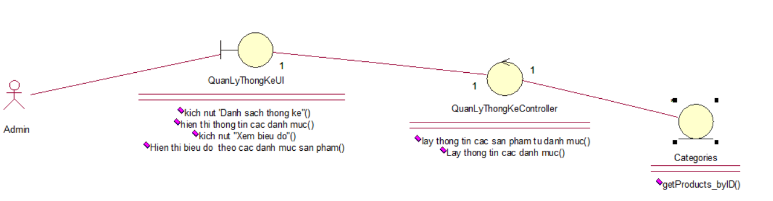

Hình . Biểu đồ lớp Use case Quản lý thống kê

* **Biểu đồ trình tự**

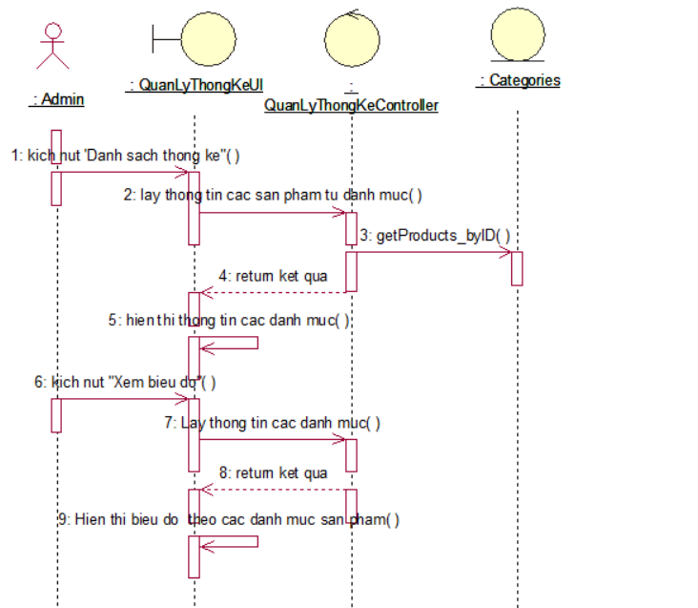

Hình . Biểu đồ trình tự Use case Quản lý thống kê

**2.3.3.7. Use case Quản lý phản hồi (admin)**

* **Mô tả use case Quản lý phản hồi**

|  |
| --- |
| 1. Tên use case  Quản lý phản hồi  2. Mô tả vắn tắt  Use case này cho phép người quản trị viên quản lí phản hồi của người dùng với các chức năng: Xem phản hồi.  3. Luồng các sự kiện  3.1. Luồng cơ bản   * Use Case này bắt đầu khi quản trị viên nhấn vào mục Quản lí phản hồi trên menu quản trị. Hệ thống truy cập vào bảng FEEDBACK truy xuất thông tin phản hồi và hiển thị danh sách phản hồi. * Quản trị viên click phản hồi cần xem trên danh sách. Hệ thống truy cập vào bảng FEEDBACK truy xuất thông tin phản hồi theo mã và hiển thị bản ghi phản hồi lên màn hình bao gồm các thông tin: Mã phản hồi, Họ tên, Email, Số điện thoại, Ghi chú, Nội dung phản hồi.Use Case kết thúc.   3.2. Các luồng rẽ nhánh  1) Tại bất kỳ thời điểm nào trong quá trình thực hiện use case nếu không kết nối được với cơ sử dữ liệu thì hệ thống sẽ hiển thị một thông báo lỗi và use case kết thúc.  4. Các yêu cầu đặc biệt  Use case này chỉ cho phép một số vai trò như người quản trị, người chủ hệ thống thực hiện.  5. Tiền điều kiện  Người quản trị cần đăng nhập với vai trò quản trị hệ thống trước khi có thể thực hiện use case.  6. Hậu điều kiện  Nếu use case kết thúc thành công thì thông tin về tài khoản sẽ được cập nhập trong cơ sở dữ liệu.  7. Điểm mở rộng  Không có. |

* **Biểu đồ hoạt động**

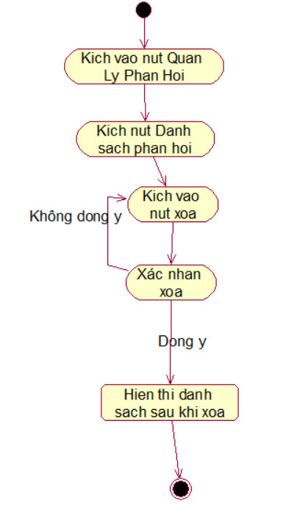

Hình . Biểu đồ hoạt động Use case Quản lý phản hồi

* **Biểu đồ VOPC**

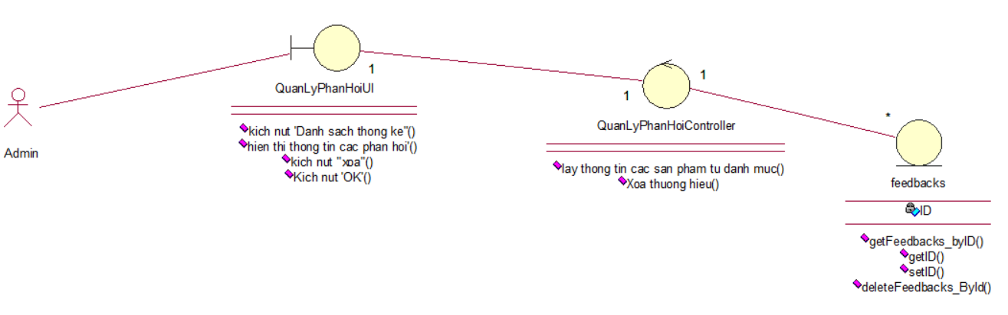

Hình . Biểu đồ lớp Use case Quản lý phản hồi

* **Biểu đồ trình tự**



Hình . Biểu đồ trình tự Use case Quản lý phản hồi

## **2.4. Mô hình hoá dữ liệu**

### ***2.4.1. Chi tiết các bảng dữ liệu***

**2.4.1.1. Bảng User_khach(sửa ảnh)**

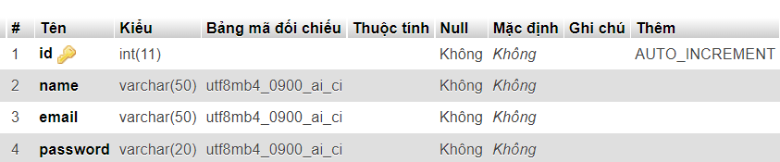

Hình . Bảng User_khach

**2.4.1.2. Bảng users**

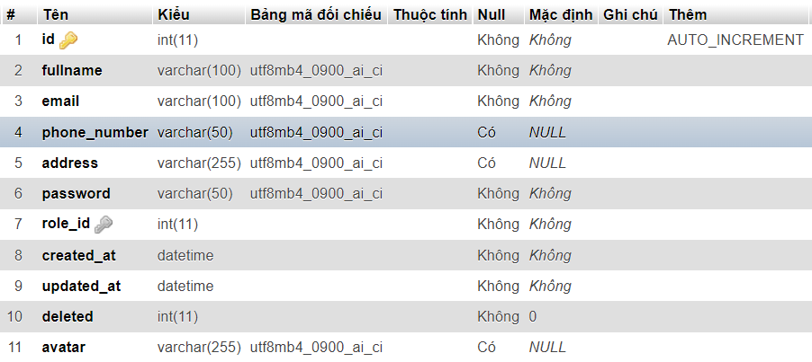

Hình . Bảng Users

**2.4.1.3. Bảng tokens**

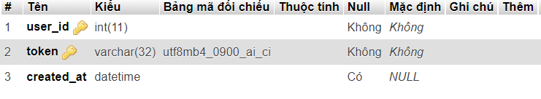

Hình . Bảng tokens

**2.4.1.4. Bảng sliders**

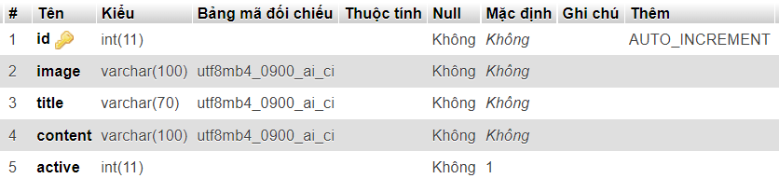

Hình . Bảng sliders

**2.4.1.5. Bảng roles**

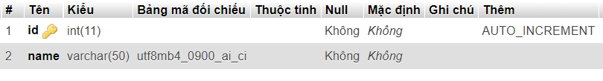

Hình . Bảng roles

**2.4.1.6. Bảng products**

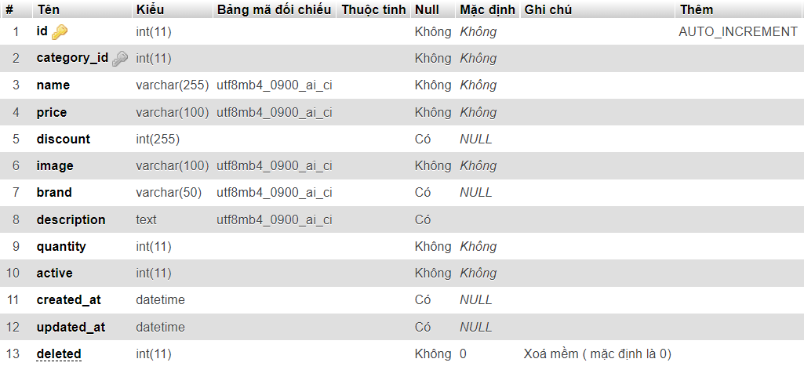

Hình . Bảng products

**2.4.1.7. Bảng oder_details**

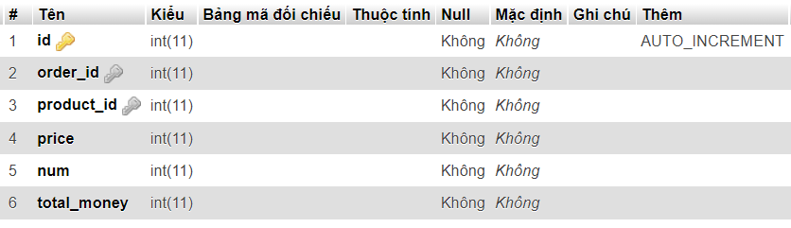

Hình . Bảng oder_details

**2.4.1.8. Bảng oders**

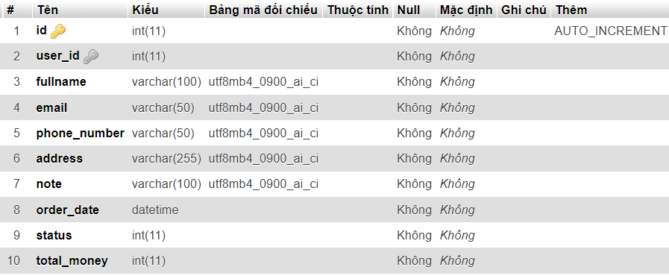

Hình . Bảng oders

**2.4.1.9. Bảng gallery**

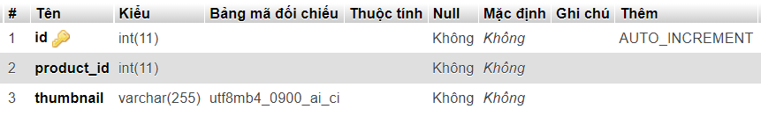

Hình . Bảng gallery

**2.4.1.10. Bảng feedback (sửa ảnh)**

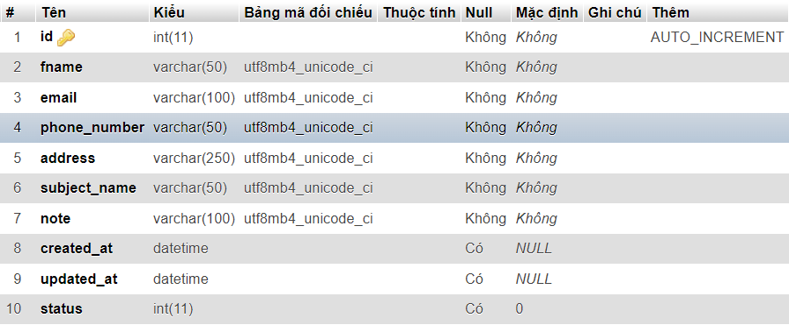

Hình . Bảng feedback

**2.4.1.11. Bảng categries**

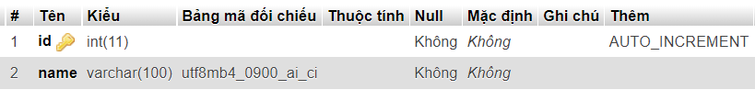

Hình . Bảng categries

**2.4.1.12. Bảng sizes**

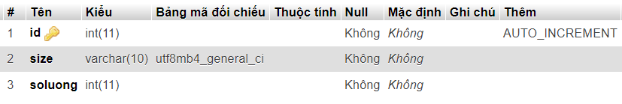

Hình . Bảng sizes

**2.4.1.13. Bảng brands**

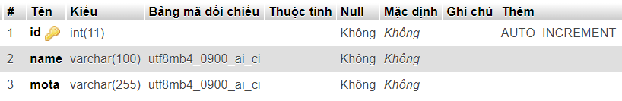

Hình . Bảng brands

### ***2.4.2. Biểu đồ thực thể liên kết mức Logic***

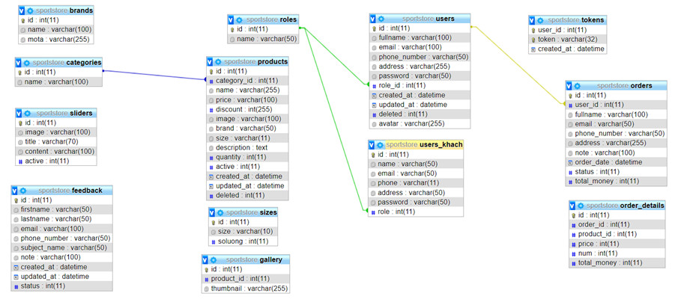

### ***2.4.3. Biểu đồ thực thể liên kết mức vật lý***



## **2.5. Thiết kế giao diện**

**Hình dung màn hình phía Frontend**

Hình . Hình dung màn hình Use case Đăng ký

Hình . Hình dung màn hình Use case Đăng nhập

Hình . Hình dung màn hình Xem sản phẩm theo danh mục

Hình . Hình dung màn hình Use case Xem chi tiết sản phẩm

Hình . Hình dung màn hình Use case Thêm vào giỏ hàng

Hình . Hình dung màn hình Use case Quản lý giỏ hàng

Hình . Hình dung màn hình Use case Phản hồi

Hình . Hình dung màn hình Use case Thanh toán

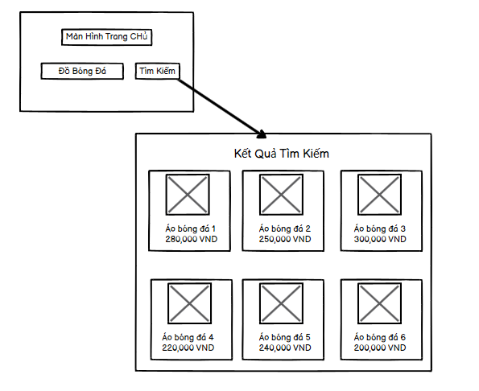

Hình . Hình dung màn hình Use case Tìm kiếm

**Hình dung màn hình phía Backend**

Hình . Hình dung màn Use case Quản lý sản phẩm

Hình . Hình dung màn hình Use case Quản lý người dùng

Hình . Hình dung màn hình Use case Quản lý danh mục

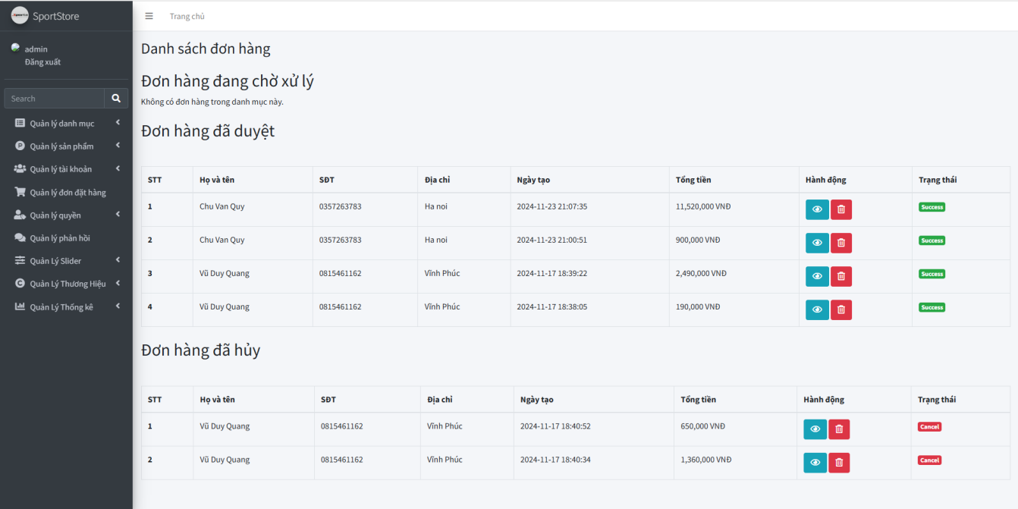

Hình . Hình dung màn hình Use case Quản lý đơn đặt hàng

Hình . Hình dung màn hình Use case Quản lý thương hiệu

Hình . Hình dung màn hình Use case Quản lý thống kê

Hình . Hình dung màn hình Use case Quản lý phản hồi

## **2.6. Kết quả giao diện**

### ***2.6.1. Giao diện Frontend***

***2.6.1.1. Header và footer***

**Header**



Hình . Giao diện Header

**Footer**

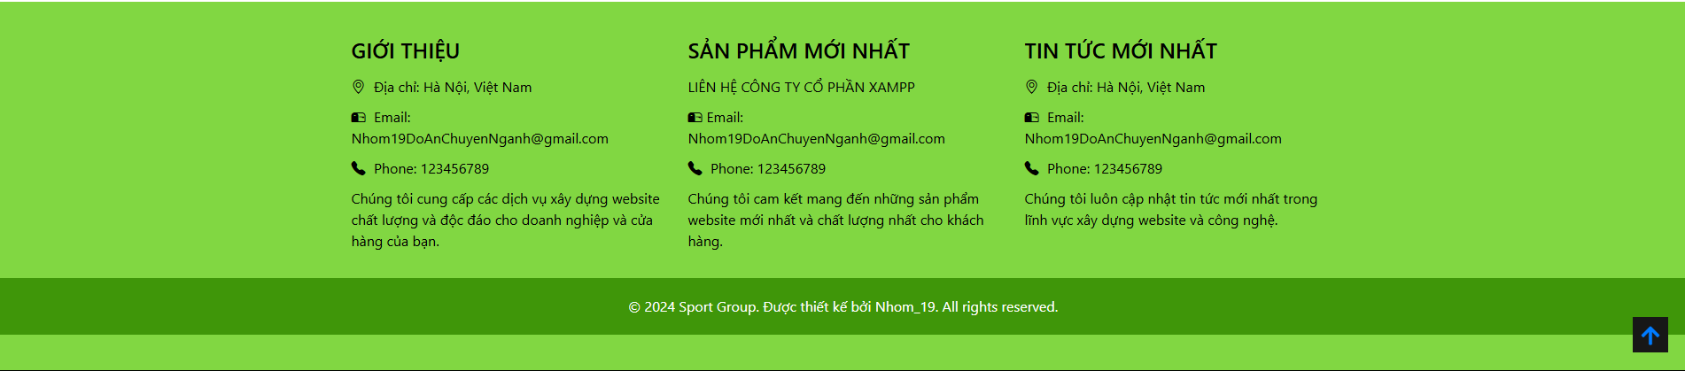

Hình . Giao diện Footer

**Giao diện đăng nhập**

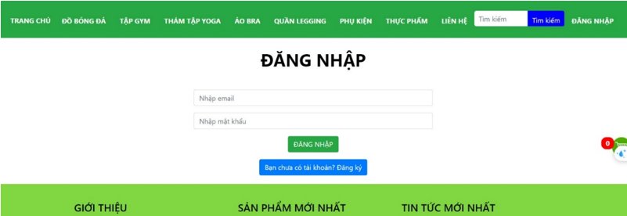

Hình . Giao diện đăng nhập

**Giao diện đăng ký**

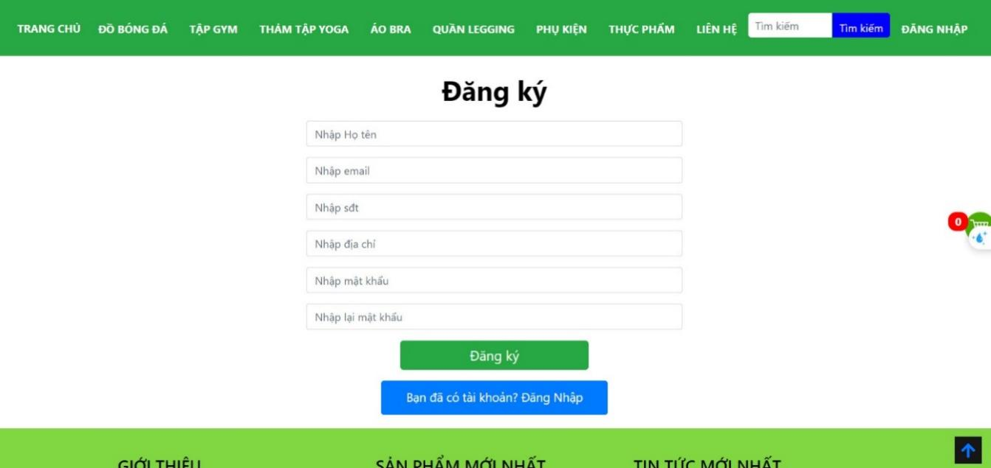

Hình . Giao diện đăng ký

**Giao diện trang chủ**

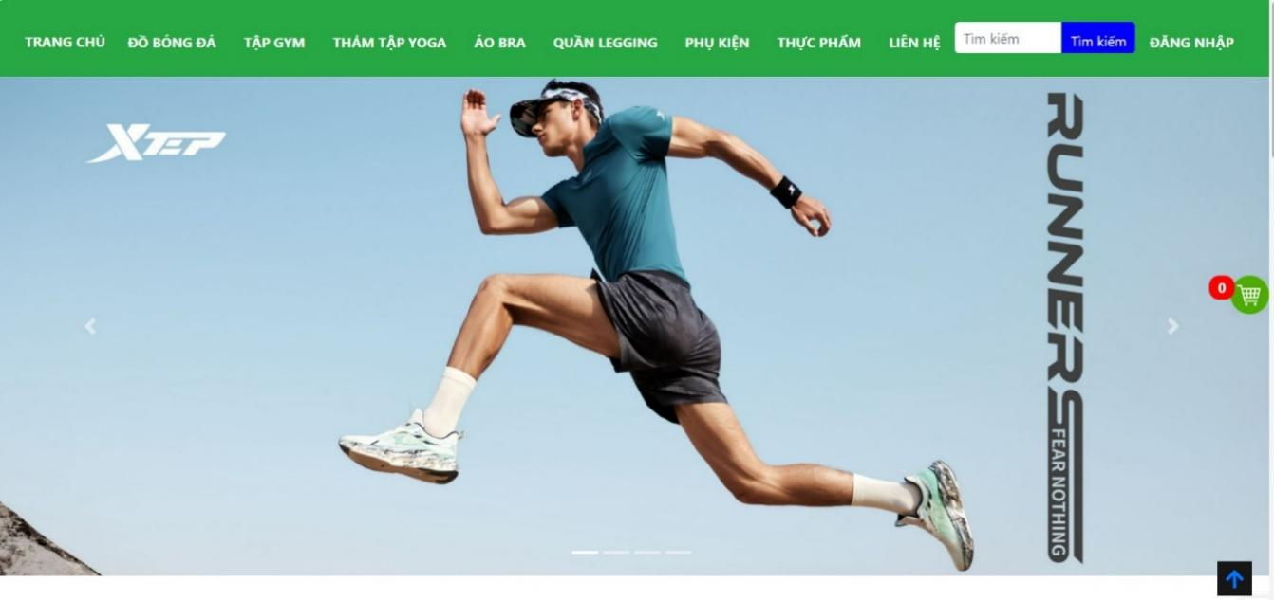

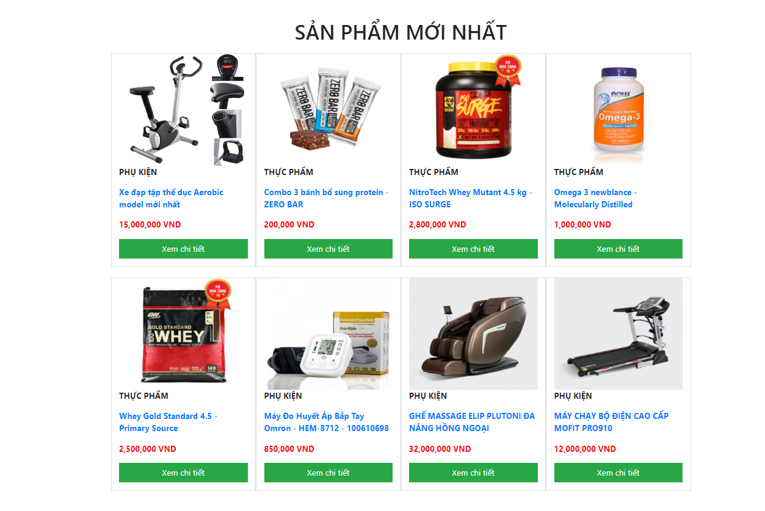

Hình . Giao diện trang chủ

### ***2.6.2. Giao diện Backend***

Sau khi đăng nhập với chức năng của người quản trị, website sẽ được chuyển sang trang của người quản trị với nhiều chức năng.

**Quản lý danh mục sản phẩm**

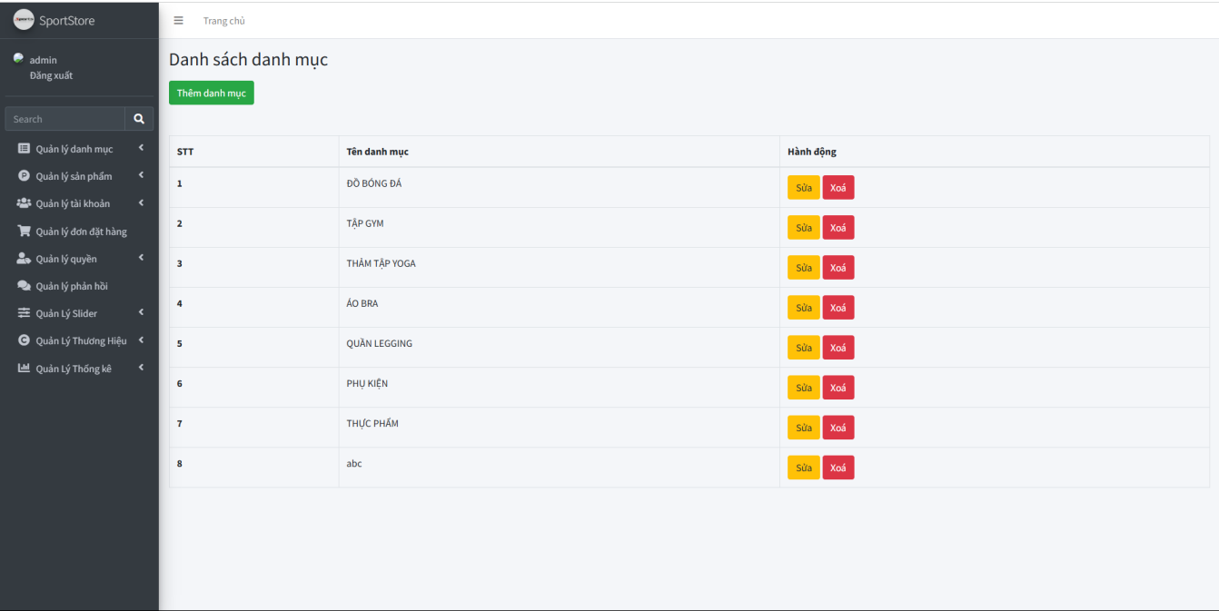

Hình . Giao diện quản lý danh mục sản phẩm

**Quản lý sản phẩm**

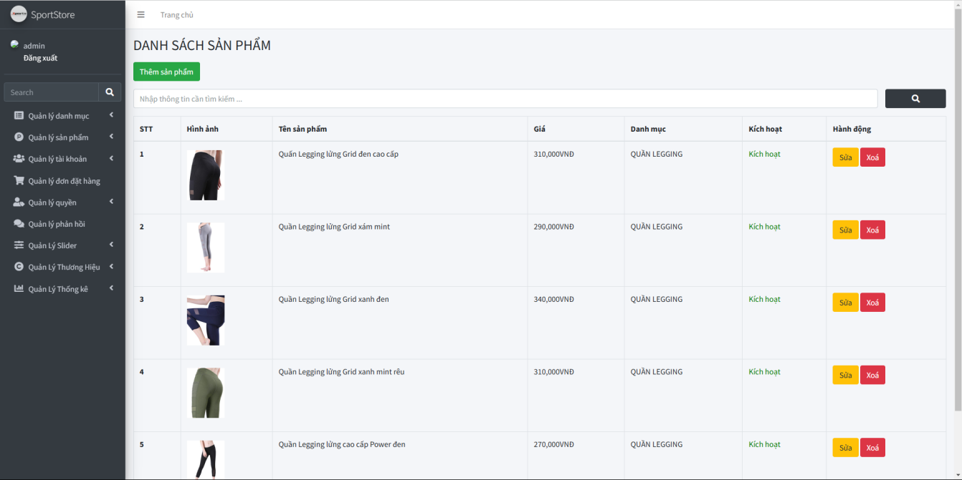

Hình . Giao diện quản lý sản phẩm

**Quản lý tài khoản**

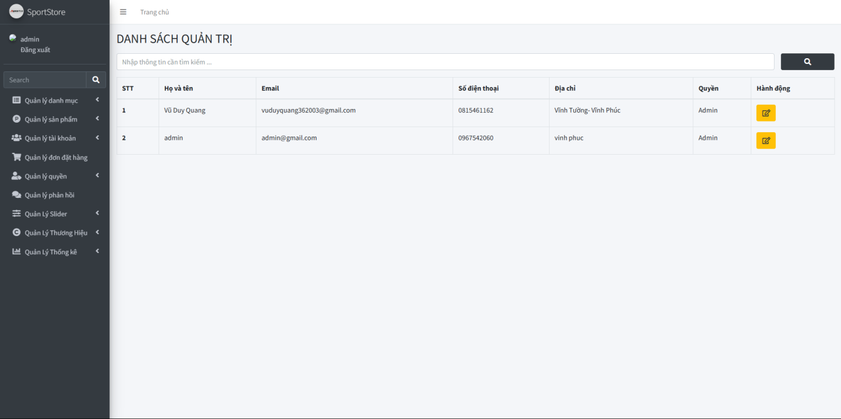

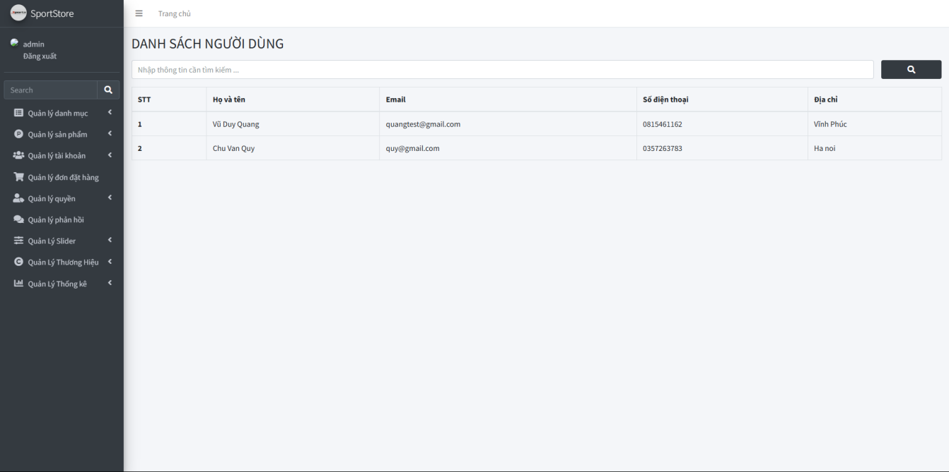

Hình . Giao diện quản lý tài khoản

**Quản lý đơn hàng**

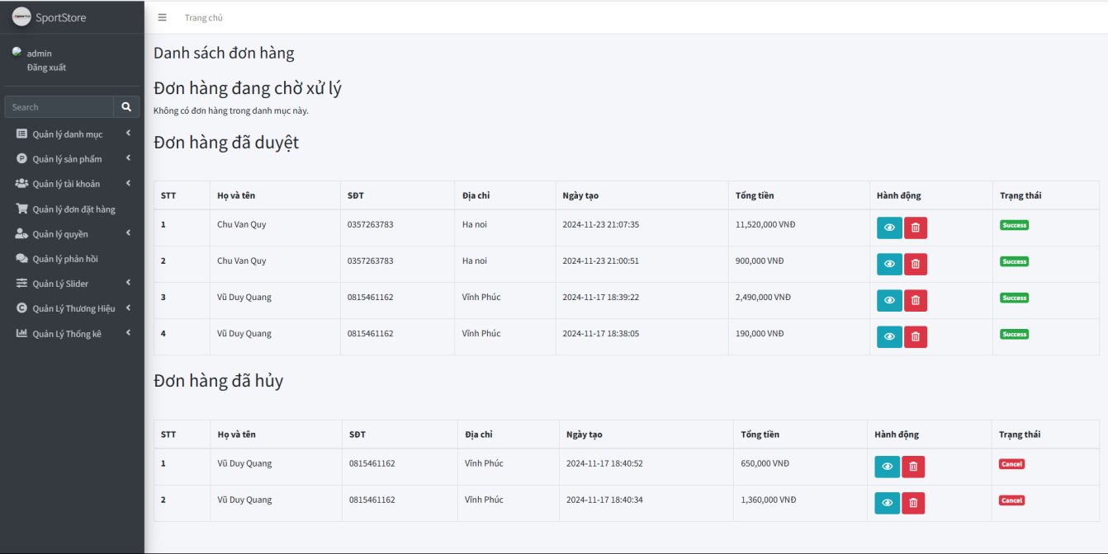

Hình . Giao diện quản lý đơn hàng

## **2.7. Kiểm thử các chức năng của website**

**2.7.1. Lịch trình công việc**

|  |  |  |  |  |
| --- | --- | --- | --- | --- |
| **Mốc công việc** | **Sản phẩm** | **Thời gian** | **Bắt đầu** | **Kết thúc** |
| Lập kế hoạch kiểm thử | Test plan | 1 ngày | 18/12/2024 | 18/12/2024 |
| Xem lại các tài liệu | Test plan |
| Thiết kế các testcase | Test case | 1 ngày | 19/12/2024 | 19/12/2024 |
| Viết các testcase | Test case |
| Xem lại các testcase | Test case | 1 ngày | 22/12/2024 | 22/12/2024 |
| Thực thi các testcase | Test case |
| Ghi nhận và đánh giá kết quả kiểm thử | Test report | 1 ngày | 24/12/2024 | 24/12/2024 |

**2.7.2. Test plan**

|  |  |  |  |
| --- | --- | --- | --- |
| **Người kiểm thử** | **Nội dung** | **Thời gian** | **Cách thức** |
| Chu Văn Quý | Đăng nhập, Đăng ký | 23/12/2024 | Thủ công |
| Chu Văn Quý | Thêm giỏ hàng, Quản lý giỏ hàng | 23/12/2024 | Thủ công |
| Vũ Duy Quang | Xem sản phẩm theo danh mục | 23/12/2024 | Thủ công |
| Nguyễn Văn Quý | Xem chi tiết sản phẩm | 23/12/2024 | Thủ công |
| Nguyễn Văn Quảng | Quản lý sản phẩm | 23/12/2024 | Thủ công |

**2.7.3. Test case**

* **KHÁCH HÀNG**
* **Test 1:**

|  |  |
| --- | --- |
| **Tên test case** | Quản lý giỏ hàng |
| **Mô tả** | Xem giỏ hàng, thêm, sửa, xóa sản phẩm trong giỏ hàng |
| **Người thực hiện** | Chu Văn Quý |

|  |  |  |  |  |  |
| --- | --- | --- | --- | --- | --- |
| **Test case** | **Bước** | **Tên các bước** | **Kết quả mong đợi** | **Kết quả**  **Thực tế** | **Trạng thái** |
| Quản lý giỏ hàng | 1 | Mở trang web | - Hiển thị tên sản phẩm, hình ảnh, đơn giá, số lượng  -Thêm sản phẩm vào giỏ hàng | -Hiển thị tên sản phẩm, hình ảnh, đơn giá, số lượng  -Thêm sản phẩm vào giỏ hàng | Thành công |
| 2 | Click mục đăng nhập |
| 3 | Click vào “giỏ hàng” |
| 4 | Click “thêm sản phẩm” |
| 5 | Nhập số lượng muốn sửa | - Sửa số lượng của sản phẩp | - Sửa số lượng của sản phẩm |
| 6 | Click “xóa” sản phẩm và lưu | -Xóa sản phẩm ra khỏi giỏ hàng | -Xóa sản phẩm ra khỏi giỏ hàng |

* **Test 2:**

|  |  |
| --- | --- |
| **Tên test case** | Xem chi tiết sản phẩm |
| **Mô tả** | Xem chi tiết sản phẩm |
| **Người thực hiện** | Nguyễn Văn Quý |

|  |  |  |  |  |  |
| --- | --- | --- | --- | --- | --- |
| **Test case** | **Bước** | **Tên các bước** | **Kết quả mong đợi** | **Kết quả thực tế** | **Trạng thái** |
| Xem chi tiết sản phẩm | 1 | Mở trang web | Hiển thị tên sản phẩm, giá gốc, giá bán, số lượng bán, size, mô tả của sản phẩm | Hiển thị tên sản phẩm, giá gốc, giá bán, số lượng bán, size, mô tả của sản phẩm | Thành công |
| 2 | Click tên, ảnh, nút “Xem chi tiết” |

* **Test 3:**

|  |  |
| --- | --- |
| **Tên test case** | Xem sản phẩm theo danh mục |
| **Mô tả** | Xem sản phẩm theo danh mục |
| **Người thực hiện** | Vũ Duy Quang |

|  |  |  |  |  |  |
| --- | --- | --- | --- | --- | --- |
| **Test case** | **Bước** | **Tên các bước** | **Kết quả mong đợi** | **Kết quả thực tế** | **Trạng thái** |
| Xem sản phẩm  theo danh mục | 1 | Mở trang web | Hiển thị danh sách sản phẩm theo danh mục | Hiển thị danh sách sản phẩm theo danh mục | Thành công |
| 2 | Kích vào “Tên danh mục” |

* **Test 4:**

|  |  |
| --- | --- |
| **Tên test case** | Kiểm tra đăng ký tài khoản |
| **Mô tả** | Test nhập các trường dữ liệu |
| **Người thực hiện** | Chu Văn Quý |

|  |  |  |  |  |  |
| --- | --- | --- | --- | --- | --- |
| **Test case** | **Bước** | **Tên các bước** | **Kết quả mong đợi** | **Kết quả thực tế** | **Trạng thái** |
| Kiểm tra đăng ký tài khoản | 1 | Mở trang web | Đăng ký thành công | Đăng ký thành công | Thành công |
| 2 | Click mục đăng ký trên menu trang chủ |
| 3 | Nhập họ tên, email, mật khẩu, địa chỉ, số điện thoại |

* **ADMIN**
* **Test 1:**

|  |  |
| --- | --- |
| **Tên test case** | Quản lý sản phẩm |
| **Mô tả** | Xem sản phẩm, thêm, sửa, xóa sản phẩm trong giỏ hàng |
| **Người thực hiện** | Nguyễn Văn Quảng |

|  |  |  |  |  |  |
| --- | --- | --- | --- | --- | --- |
| **Test case** | **Bước** | **Tên các bước** | **Kết quả mong đợi** | **Kết quả**  **Thực tế** | **Trạng thái** |
| Quản lý sản phẩm | 1 | Mở trang web | Hiển thị danh sách sản phẩm đã được cập nhật | Hiển thị danh sách sản phẩm đã được cập nhật | Thành công |
| 2 | Click mục đăng nhập |
| 3 | Click vào “quản lý sản phẩm” |
| 4 | Click “thêm mới” sản phẩm và lưu |
| 5 | Click “sửa” sản phẩm và lưu |
| 6 | Click “xóa” sản phẩm và lưu |

**2.7.4. Test report**

Thông qua các test case mà nhóm thực hiện thì khi phát sinh lỗi kịp thời sửa chữa và đã hoàn thành kiểm thử các test case thành công qua đó cho thấy chương trình phần nào hoạt động hiệu quả đúng với mong muốn của nhóm chúng em.

# **CHƯƠNG 3. KẾT LUẬN VÀ BÀI HỌC KINH NGHIỆM**

## **3.1. Kiến thức đã học được**

* Hiểu được một số giải pháp xây dựng website thương mại điện tử.
* Xây dựng được một website bán hàng có đầy đủ các chức năng cơ bản đối với khách hàng.
* Hiểu được một số phương pháp thanh toán trực tuyến.
* Ngoài những kết quả đạt được trên thì vẫn còn một số yêu cầu chưa nắm rõ và website vẫn còn một số khuyết điểm cần khắc phục

## **3.2. Tính khả thi của đề tài**

Đề tài xây dựng website bán đồ thể thao có tính khả thi cao, dựa trên các yếu tố sau:

* **Nhu cầu thị trường**: Thị trường thể thao tại Việt Nam đang phát triển mạnh mẽ, với nhu cầu mua sắm đồ thể thao ngày càng cao. Cùng với xu hướng chăm sóc sức khoẻ và thể chất của người dân, các sản phẩm thể thao như quần áo, giày dép, phụ kiện thể thao ngày càng được ưa chuộng.
* **Khả năng tiếp cận công nghệ**: Việc phát triển một website bán hàng trực tuyến hiện nay đã trở nên dễ dàng hơn nhờ vào sự phát triển của các nền tảng e-commerce giúp tiết kiệm chi phí và thời gian phát triển.
* **Khả năng mở rộng và phát triển**: Với sự phát triển nhanh chóng của thương mại điện tử và các kênh tiếp thị trực tuyến, website bán đồ thể thao có thể dễ dàng mở rộng và phát triển nếu được triển khai đúng cách. Các chiến lược marketing, SEO hiệu quả và chăm sóc khách hàng tốt có thể giúp website mở rộng thị trường và gia tăng doanh thu.

## **3.3. Những thuận lợi và khó khăn**

### **Thuận lợi:**

1. **Nhu cầu thị trường cao**: Thị trường đồ thể thao đang phát triển mạnh mẽ với nhu cầu mua sắm ngày càng lớn.
2. **Công nghệ hỗ trợ**: Các nền tảng hỗ trợ giúp việc xây dựng website dễ dàng, tiết kiệm thời gian.
3. **Chi phí khởi đầu thấp**: Không cần chi phí mặt bằng và nhân viên bán hàng, chỉ cần đầu tư vào website và quảng cáo.
4. **Khả năng mở rộng**: Website dễ dàng mở rộng sản phẩm và thị trường mà không gặp nhiều giới hạn.

### **Khó khăn:**

1. **Cạnh tranh lớn**: Có nhiều đối thủ lớn, từ các cửa hàng trực tuyến đến các sàn thương mại điện tử.
2. **Vấn đề logistics**: Quản lý kho, giao hàng và chi phí vận chuyển có thể gặp khó khăn.
3. **Bảo mật và kỹ thuật**: Cần kiến thức về bảo mật và duy trì website để bảo vệ dữ liệu khách hàng.
4. **Thu hút khách hàng**: Cần chiến lược marketing hiệu quả để thu hút và giữ chân khách hàng trong môi trường cạnh tranh.

# **TÀI LIỆU THAM KHẢO**

[1]. http://www.php.net

[2]. http://www. mysql.com